Individuele bijdrage

Naam: Mark Salloum

Studentnummer: 1080225

Opleiding: Informatica b

Vak: SLC

Datum: 14/06/2024

Inhoud

Inleiding 4

Presenteren 5

Leerdoel presenteren 5

Reflectie op presentatie 9

Sprint 0 10

Beschrijving en reflectie sprint 0 10

Sprint 1 11

Beschrijving en reflectie sprint 1 11

Sprint 2 14

Beschrijving en reflectie sprint 2 14

Sprint 3 17

Beschrijving en reflectie sprint 3 18

Sprint 4 22

Beschrijving en reflectie sprint 4 22

Sprint 5 26

Beschrijving en reflectie sprint 5 26

Scrummaster 28

Samenvatting retrospective 28

Screenshot Sprint backlog 30

Samenvatting refinement session 30

Samenvatting review 30

Burndown chart 32

Handouts presentatie sprint review 32

Reflectie 32

Sprint 6 34

Beschrijving en reflectie sprint 6 34

Bewijs van begrip van stof 40

Logboek 55

# Inleiding

Dit document gaat over mijn ervaring van project b. Hier vind je wat ik allemaal heb gedaan en geleerd tijdens het proces. Bij elke sprint staat er wat ik met mijn team heb gedaan, wat mijn bijdrage was en een reflectie over mijn gedrag tijdens de sprint. Je kunt ook zien wat ik allemaal heb geleerd van alle workshops die ik binnen project b heb gekregen.

Door project b heb ik niet alleen veel geleerd over het werken binnen een team maar ook over mezelf als persoon.

# Presenteren

## Leerdoel presenteren

Presenteren is een van mijn SLC-doelen hieronder zie je mijn doel, actiestappen en vooruitgang:

**Doel 2 *(professionele (inhoudelijke) skills): Beter presenteren***

Aan het eind van semester 2 wil ik een presentatie kunnen geven waar ik heel duidelijk mijn boodschap kan overbrengen met een goede (professionele) lichaamshouding en een goede opbouw van het verhaal.

2a) Is dit een doel wat blijft staan, is aangepast in formulering of is dit een nieuw doel?

* Dit is een vervanging voor het eerste doel (Tijd inschatten). Na een gesprek met mijn docent heb ik besloten dat het niet handig is om dit doel te hebben, want de tijd die je nodig hebt om een opdracht af te maken is afhankelijk van meerdere factoren (concentratie, energie, gezondheid, etc..) en niet alleen de complexiteit van de opdracht. Bij sommige opdrachten moet je veel typen maar ze zijn niet echt moeilijk. Andere opdrachten zijn wat complexer maar als je het antwoord weet dan gaat het niet zoveel tijd kosten om de opdracht af te maken. Het volgen van de actiestappen heeft me wel geholpen om de complexiteit van de opdracht in te schatten.
* 2b) Welke concrete kleine actiestappen kun jij deze periode gaan zetten om aan dit doel te werken?
* Elke keer nadat ik een presentatie geef, ga ik mensen uit mijn klas om feedback vragen.
* Als ik een presentatie moet voorbereiden, ga ik mijn vrienden om feedback vragen.
* Ik ga al de feedback in een Word bestand verzamelen en verder oefenen.

Een voorbeeld van de feedback tabel:

|  |  |
| --- | --- |
| Onderwerp: eieren koken | Datum: 12-04-24 |

|  |  |  |  |  |
| --- | --- | --- | --- | --- |
| **Leerdoel** | **Cijfer** | | | **Verbeterpunten** |
| Lichaamshouding | onvoldoende | voldoende | goed | De houding is over het algemeen ontspannen. Armen langs het lichaam, nergens op leunen alleen is het oogcontact nog niet voldoende |
| Opbouw van het verhaal | onvoldoende | voldoende | goed | Als je niet weet waar het begin is als luisteraar is het moeilijk te begrijpen, ook sommige woorden moeten worden uitgelegd |
| middelen/ visuele aspecten/ materiaal | onvoldoende | voldoende | goed | Powerpoint zag er uitstekend verzorgd uit |
| spraak/ toon/ taal-stemgebruik | onvoldoende | voldoende | goed | Nog vaak twijfel of de zin goed loopt. |

|  |  |
| --- | --- |
| Onderwerp: eieren koken | Datum: 12-04-24 |

|  |  |  |  |  |
| --- | --- | --- | --- | --- |
| **Leerdoel** | **Cijfer** | | | **Verbeterpunten** |
| Lichaamshouding | onvoldoende | voldoende | goed | Er zit verbetering in, oogcontact mag nog iets meer |
| Opbouw van het verhaal | onvoldoende | voldoende | goed | Duidelijk begin, midden en slot. Je wordt langzaam begeleid door het verhaa; |
| middelen/ visuele aspecten/ materiaal | onvoldoende | voldoende | goed | Powerpoint zag er uitstekend verzorgd uit |
| spraak/ toon/ taal-stemgebruik | onvoldoende | voldoende | goed | Zinnen en de uitgekozen woorden maken alles duidelijk en zitten geen fouten meer in. Een duidelijk luide stem. |

|  |  |
| --- | --- |
| Onderwerp: sprint review 5 | Datum: 26-05-24 |

|  |  |  |  |  |
| --- | --- | --- | --- | --- |
| **Leerdoel** | **Cijfer** | | | **Verbeterpunten** |
| Lichaamshouding | onvoldoende | voldoende | goed | Lichaam was ontspannen en oogcontact was voldoende |
| Opbouw van het verhaal | onvoldoende | voldoende | goed | Het begin was een beetje onduidelijk, de rest niet vandaar een voldoende |
| middelen/ visuele aspecten/ materiaal | onvoldoende | voldoende | goed | Powerpoint zag er verzorgd uit |
| spraak/ toon/ taal-stemgebruik | onvoldoende | voldoende | goed | Duidelijk te verstaan, goede zinsopbouw en een duidelijke stem. Soms was het lastig een zin te beginnen |

## Reflectie op presentatie

Ik vond presenteren altijd spannend en niet heel leuk om te doen. Maar het is een van de belangrijkste vaardigheden die ik in de toekomst ga nodig hebben. Daarom heb ik besloten dat ik beter wilde presenteren. Zoals je in de resultaten boven ziet, zit er wel een verbetering in. Ik heb meer vertrouwen tijdens het presenteren. Ik vond de laatste presentatie (eindpresentatie van project b) heel goed gaan. Mijn houding was goed en ik presenteerde met veel vertrouwen. Daarvoor was ik heel twijfelachtig. Door feedback te ontvangen kon ik precies weten wat de punten zijn waaraan ik moet werken. Ik probeerde daarna op die punten te letten en ik merkte ook bij mezelf dat het steeds beter ging. Ik zou nu niet zeggen dat ik een perfecte presentatie geef maar ik kan zeker zeggen dat ik mijn doel heb bereikt. Ik kan nu heel duidelijk mijn boodschap overbrengen met een goede (professionele) lichaamshouding en een goede opbouw van het verhaal. De eindpresentatie was een bewijs hiervan. Ik heb mijn deel van de presentatie goed gedaan en ik had veel vragen beantwoord met veel vertrouwen.

# Sprint 0

|  |  |  |
| --- | --- | --- |
| Beschrijving taken | User Story (indien van toepassing) | Tijdsindicatie |
| *[beschrijving van jouw taak]* |  |  |
|  |  |  |
|  |  |  |
|  |  |  |
|  | **Totaal:** |  |

## Beschrijving en reflectie sprint 0

*# Beschrijf jouw bijdrage in deze sprint (denk aan de taakverdeling, de sprintplanning maar ook aan onderzoek, extra bijspijkeren, thuisstudie, meetings en alle overige relevante zaken die bijdragen aan de voortgang van jullie project.*

Ik heb deze sprint overal meegeholpen. Het grootste gedeelte van het samenwerkingscontract werd door mij, Dustin en Ivan geschreven. Ik heb ook met de groep het interview voorbereid. Mijn taak was ook om de vragen tijdens het interview te stellen. Ik vind dat ik dat goed heb gedaan. Vooral afkappen bij een vaag antwoord om onze tijd te besparen. Daarna heb ik samen met Ivan de product backlog gemaakt. We hadden een Discord groep gemaakt en ook afgesproken dat we daar gaan meeten. We hebben ervoor gezorgd dat iedereen zijn code kan delen.

Wat minder goed ging was de communicatie. We hebben niet echt duidelijke afspraken gemaakt. Ik heb dat wel gemerkt maar niks ervan gezegd. Dus ik denk dat ik de volgende sprint mijn mening vaker moet delen. Ik dat planning poker goed ging. Iedereen heeft gezegd wat hij echt vindt van de user story. Daardoor waren er discussies ontstaan, wat de inschatting nauwkeuriger maakte.

**Mijn bijdrage**

* Samenwerkingscontract
* PO interview
* User stories gemaakt en product backlog gevormd
* Discord groep
* Github

# Sprint 1

|  |  |  |
| --- | --- | --- |
| Beschrijving taken | User Story (indien van toepassing) | Tijdsindicatie |
| Ik moest een functie maken die een menu aan de gebruiker laat zien en vervolgens input krijgt zodat we weten wat de gebruiker heeft gekozen | als gebruiker wil ik een menu zien zodat ik kan kiezen tussen opties zoals films sorteren en reserveren etc | 1 uur |
| Ik moest een functie maken die een filmlijst als input krijgt en vervolgens de lijst a.d.h.v. die input sorteert | Als user wil ik de filmlijst kunnen sorteren op (Alphabet, genre, prijs, duur, datum) zodat ik meer overzicht heb | 2 uur |
|  | **Totaal:** | 3 uur |

## Beschrijving en reflectie sprint 1

We hebben tijdens de sprint planning de sprint backlog gemaakt. Dat hebben we gedaan a.d.h.v. de prioriteit van de user stories. We hebben daarna de taken verdeeld zodat iedereen bijna dezelfde poker points doet. Aan het einde van de sprint waren alle taken af en was alle code gepushed op GitHub. De sprint review was een beetje omdat we een beetje moeite hadden met het uitleggen van onze code aan de PO. We hadden ook feedback gekregen over onze manier van reageren op de PO.

De sprint planning en het verdelen van de taken waren heel goed. De sprint planning a.d.h.v. de prioriteit was een goed idee. We hebben er ook voor gezorgd dat iedereen bijna dezelfde user stories maakt. Dat moeten we zeker behouden en meenemen naar de volgende sprint. We moeten wel wat beleefder tegen de PO praten en meer in “Mensen taal praten” i.p.v. in codetaal. De communicatie en de afspraken binnen het team waren wel beter dan de vorige sprint maar ik denk dat het nog beter kan. We moeten de volgende strengere afspraken maken over de afwezigheid. Dus ik denk dat we de volgende sprint ons samenwerkingscontract moeten aanpassen.

Ik heb mijn code gemaakt zodat het makkelijk aan te passen is. Ik heb de Defenition-of-done van de user stories goed doorgenomen voordat ik begon. Ik heb ook vragen gesteld aan mijn team zodat ik zeker weet wat er precies van mij verwacht werd. Dat moet ik blijven doen. Ik moest wel mijn groepsgenoten meer aanspreken als ze hun taken niet goed uitvoeren of als ze niet goed communiceren (Melden bij afwezigheid of te laat komen). Ik deed dat niet omdat ik dacht dat het vanzelf goed zou komen, maar dat was fout. Ik ga de volgende sprint mensen meer aanspreken als ze hun taken niet doen.

**Mijn bijdrage**

De ShowMenu () function laat een menu zien waarvan de gebruiker kan kiezen en als de input verkeerd is dan gaat de gebruiker een bericht ontvangen.

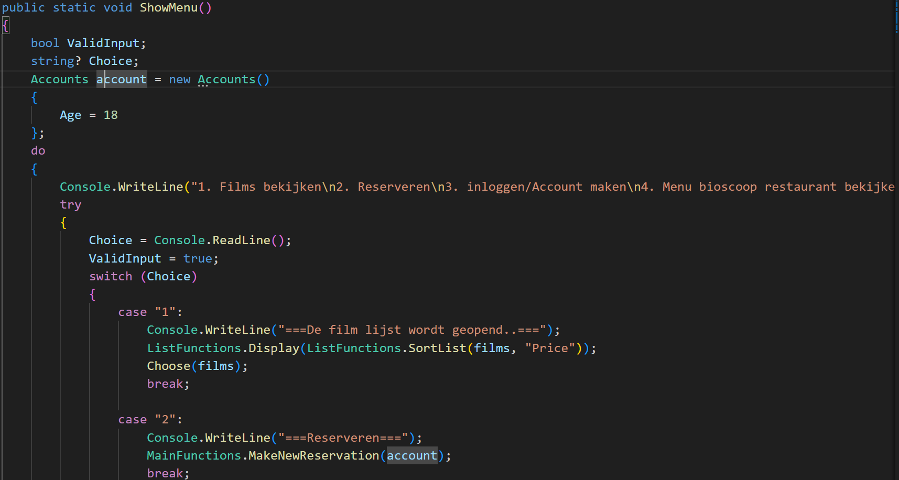

Deze functie krijgt een list als input en sorteert het vervolgens afhankelijk van de SortBy argument : (bijvoorbeeld “Name”, “Genre”, etc)

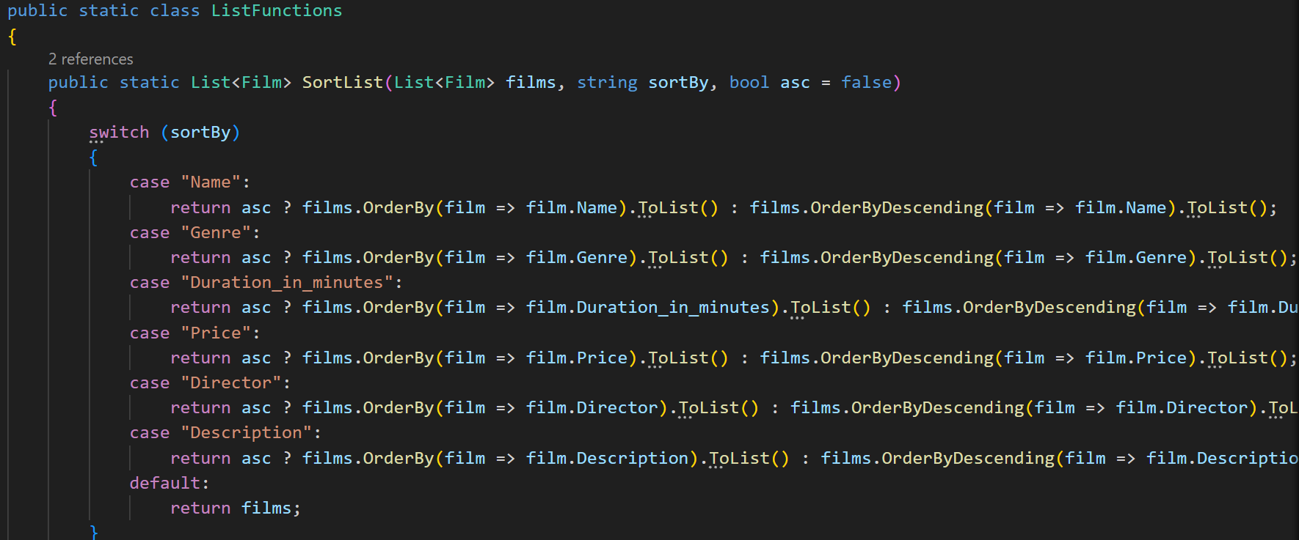

*#Proces: Reflecteer op jouw bijdrage, noem concrete actiepunten die je in de volgende sprint (anders) gaat doen (zoals (actie)punten die uit de retrospective naar voren kwamen)*

# Sprint 2

|  |  |  |
| --- | --- | --- |
| Beschrijving taken | User Story (indien van toepassing) | Tijdsindicatie |
| Ik moest een function maken die de gebruiker een film uit de film lijst laat kiezen. Dat moet mogelijk zijn door een getal in te vullen | - ik wil als user films uit een lijst van films kunnen kiezen | 2.5 uur |
| Nadat de gebruiker kiest wat voor film hij/zij wil. Moet ik de info van de film laten zien (de tijdstippen en de data van de film). Daarna kan de user kiezen daaruit kiezen. | - ik wil als user nadat ik een film heb gekozen een dag en tijd waarop ik hem wil zien kiezen | 2 uur |
|  | **Totaal:** | 4.5 uur |

## Beschrijving en reflectie sprint 2

We hebben aam het begin van deze sprint dezelfde stappen gevolgd van de vorige sprint om de sprint planning te maken. De taken waren goed verdeeld. Het probleem van de afwezigheid was er nog steeds. We hebben met de docenten gezeten en ze hebben gezegd dat we ons samenwerkingscontract moesten aanpassen en de consequenties van afwezigheid strenger moesten maken. We hebben uiteindelijk een afspraak gemaakt dat het veel uitmaakt als je afwezig bent zolang je het meldt en je taken op tijd afmaakt.

Ik vind dat ik dichter bij mijn doel van de vorige sprint ben gekomen. Ik spreek mij teamgenoten vaker aan en zij maken hun taken af op tijd. De communicatie wordt beter maar het is nog niet perfect. Ik heb mijn taken op tijd afgemaakt en de code werd gereviewd door mijn team. Ik heb ook een goede feedback ontvangen over mijn houding tijdens de sprint review.

**Mijn bijdrage**  
*#Output: Beschrijf jouw bijdrage in deze sprint. + Voeg code snippets van bijdrage toe*

*#Proces: Reflecteer op jouw bijdrage, noem concrete actiepunten die je in de volgende sprint (anders) gaat doen (zoals (actie)punten die uit de retrospective naar voren kwamen)*

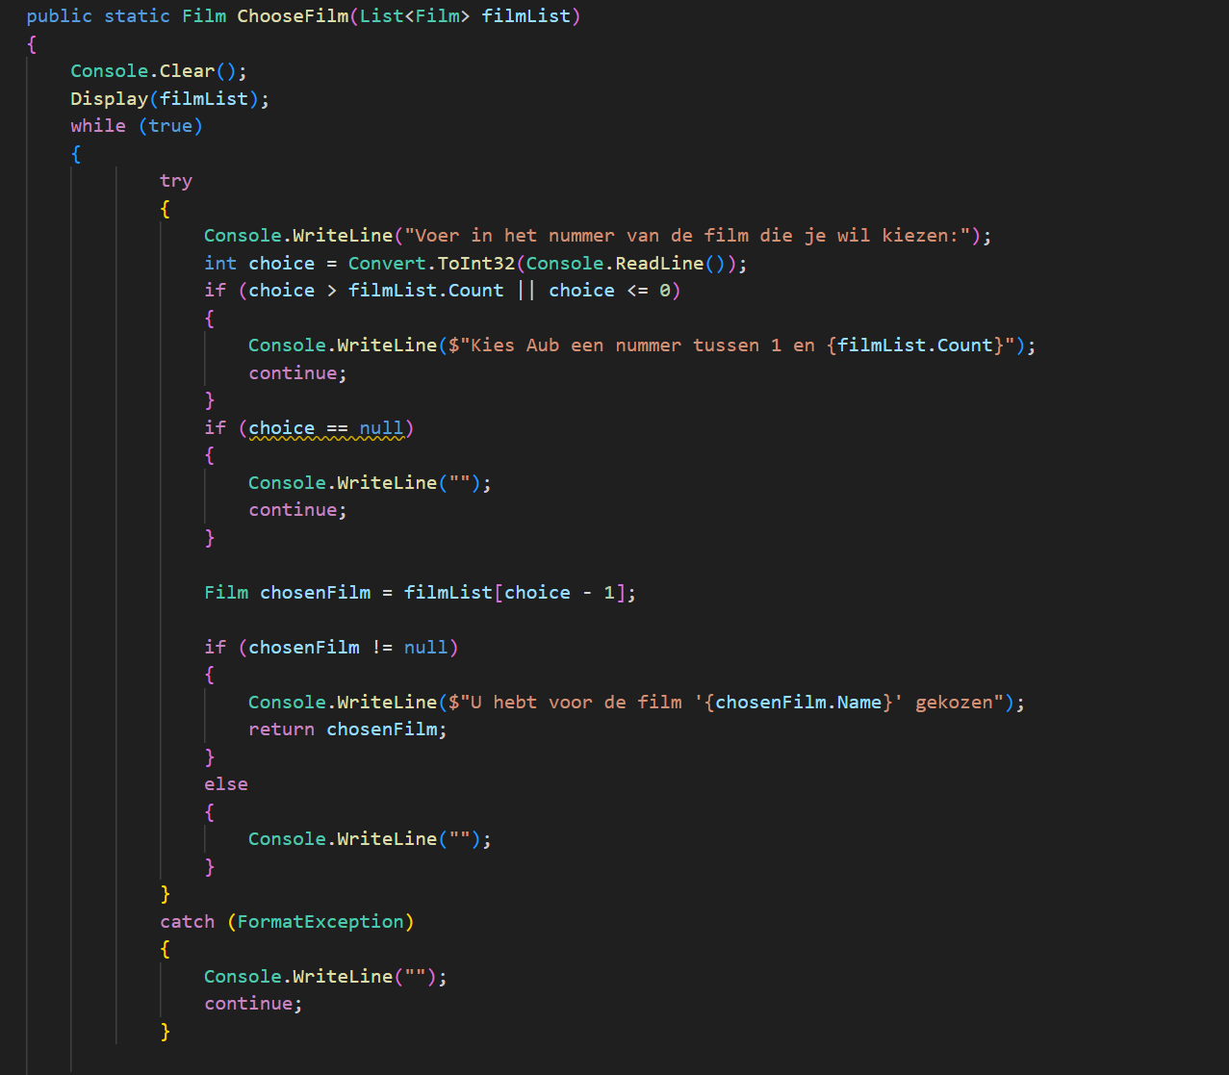Dit is een simpele functie die de optie aan de gebruiker om een getal in te voeren en een keuze daarmee te maken.

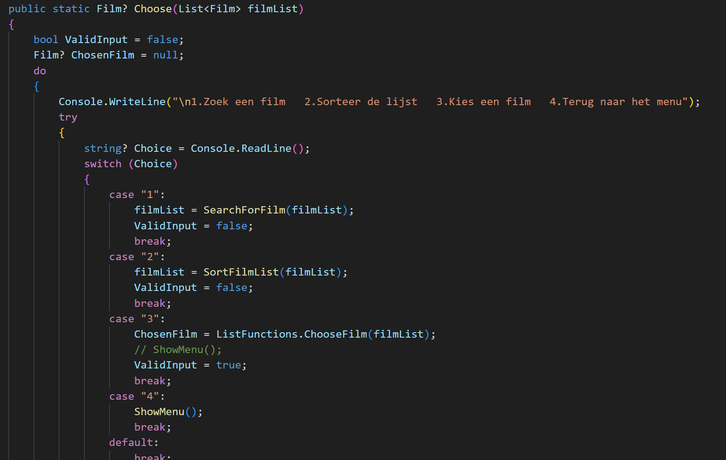

Deze functie laat de tijd en datum zien van wanneer de film gekeken kan worden

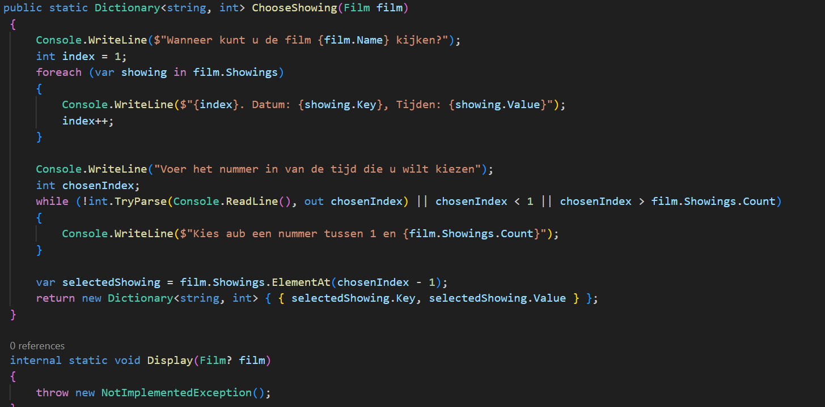

# Sprint 3

|  |  |  |
| --- | --- | --- |
| Beschrijving taken | User Story (indien van toepassing) | Tijdsindicatie |
| Ik moet een functie maken die de input van de user krijgt en aan de hand daarvan de lijst sorteert.  Hetzelfde geldt voor de zoekfunctie. De user moet de titel van de film (of een paar letters daarvan) invoeren en dan moet hij alleen die film krijgen. | ik wil als user dat als ik op filmlijst bekijken klik dat ik kan sorteren en zoeken | 5.0 uur |
| Deze taak is wat simpeler. Ik moet de filmlijst op prijs sorteren (gewoon de sorteerfunctie aanroepen). | Als eigenaar wil ik dat de duurste films als eerst op de lijst worden weergegeven zodat die films vaker gezien worden. | 0.25 uur |
| De user hoeft niet de hele titel van de film in te voeren om zijn film te krijgen.  Dus ik moet de zoekfunctie aanpassen | zoekfunctie updaten zodat het werkt als een deel van de naam van een film intypt | 0.5 uur |
|  |  |  |
|  | **Totaal:** | 5.75 uur |

## Beschrijving en reflectie sprint 3

We hebben de sprint backlog op dezelfde manier gemaakt. Het doel van deze sprint was om al die losse taken van de vorige sprint, met elkaar te linken. Zodat de PO een idee krijgt van wat de user meemaakt. Zo kunnen we ook feedback krijgen over de user-vriendelijkheid. Dat is deels gelukt. We hadden geen rekening gehouden met de tijd. De PO kon niet alles testen omdat zij niet goed wist wat ze moest doen. Er moest dus overal uitleg bij zijn wat de gebruiker moet doen. Het kostte ook een beetje te veel tijd om de code uit te leggen die in onze PowerPoint stond. Daarom was het geen goed idee om stukken code in de PowerPoint te zetten. We moesten ook alles aanpassen zodat de gebruiker de pijlen gebruikt i.p.v. typen.

Na de sprint review hebben we de sprint retrospective gehad en toen hebben we elkaar feedback gegeven over hoe we dingen doen en wat beter kan. Het ging deze keer op een andere manier. We kregen een paar stellingen van onze docenten over een teamgenoot en we moesten vertellen of we daarmee eens waren en waarom.

Dit waren de stellingen die gesteld waren:

Ik heb mijn taken op tijd afgemaakt. Maar ik was een beetje laat begonnen. Ik heb alles pas op het einde gemaakt. De volgende keer moet ik iets eerder beginnen en beter plannen. Ik heb wel eerlijke feedback gegeven aan mijn groepsgenoten en probeerde het op een beleefde manier te doen. Ik heb mijn deel van de code tijdens de sprint review goed uitgelegd. Ik moest wel aangeven dat het geen goed idee was om een stuk code in de PowerPoint te zetten. Ik ben blij dat ik alles op tijd afhad en dat ik eerlijk was tijdens de retrospective. De volgende sprint moet ik meer kritisch naar de PowerPoint van de sprint review kijken.

**Mijn bijdrage**

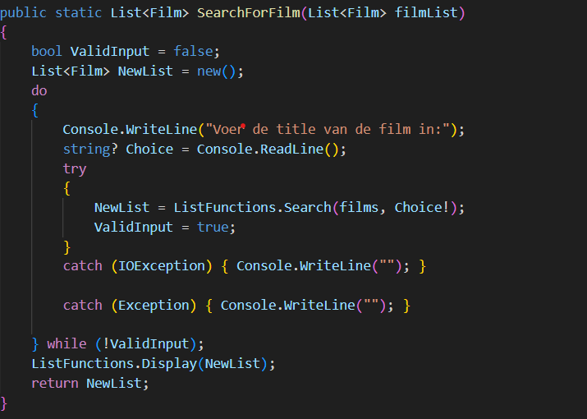

De functie SearchForFilm() vraagt de gebruiker om een de titel van de film en vervolgens wordt de Search() functie aangeroepen om die film in de lijst te vinden

 public static List<Film> Search(List<Film> Filmlist, string Name)

    {

        List<Film>? NewList = new() { };

        foreach (Film film in Filmlist)

        {

            string Title = film.Name.ToUpper();

            if (Title.Contains(Name.ToUpper()))

            {

                NewList.Add(film);

            }

        }

        return NewList;

    }

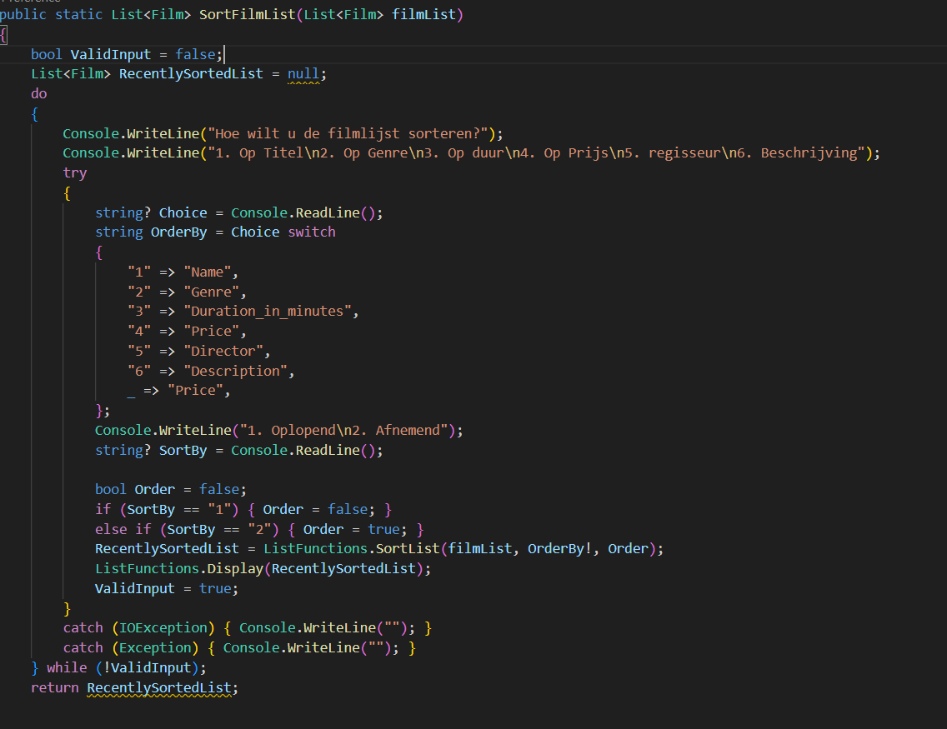

De SortFilmList() functie vraagt aan de user hoe hij/zij de filmlijst wil sorteren (Op titel, Genre, enz..)

Vervolgens wordt de SortList() functie aangeroepen om de List te sorteren en dan krijgt de user de gesorteerde lijst weer te zien.

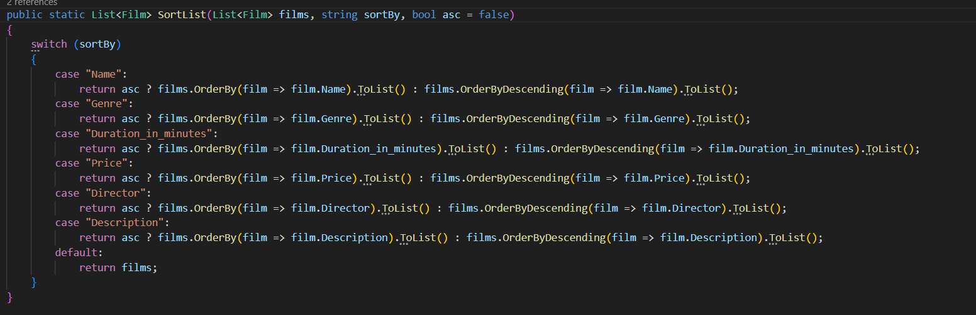

# Sprint 4

|  |  |  |
| --- | --- | --- |
| Beschrijving taken | User Story (indien van toepassing) | Tijdsindicatie |
| Ik moet een bericht op het scherm laten zien waarin staat wat de gebruiker moet doen. | Geef aan wat je moet doen bij de terminal (User friendly) | 0.5 uur |
| Ik moet alle functies die met user input hebben te maken veranderen, zodat de gebruiker alles met pijltjes kan kiezen i.p.v. met getallen. Dat maakt het programma makkelijker om te begrijpen voor de gebruiker | Pijltjes systeem bij elk scherm (meer user friendly maken) | 7.00 uur |
|  |  |  |
|  |  |  |
|  | **Totaal:** | 7.5 uur |

## Beschrijving en reflectie sprint 4

De sprint begon zoals altijd, we hebben de taken verdeeld nadat we de sprint planning hebben gemaakt. We hebben ervoor gezorgd dat iedereen ongeveer dezelfde poker points krijgt. Op maandag gingen we de code testen en toen bleek dat een van onze teamgenoten zijn code in de Main branch heeft gepushed. Toen moesten we alles opnieuw nakijken en dat duurde ook lang. Woensdag was de sprint review en we hebben het programma laten zien. De PO vond het goed maar hij had een paar opmerkingen over de tekst en de input. We gaan dat allemaal volgende sprint aanpakken. Daarna hadden we de sprint retrospective. We hadden (net als bij vorige sprint) een paar vragen en we moesten zeggen of daarmee eens waren of niet. Daarna hadden we het over een teamgenoot van ons die vaak afwezig was tijdens de sprint en die heel weinig communiceerde. We hadden afgesproken om een waarschuwing naar hem te sturen waarin stond dat wij hem uit het team gaan halen als hij daarmee doorgaat.

**Mijn bijdrage**

Mijn taak was om het programma makkelijker te maken voor de gebruiker. De user moest alles met pijlen kiezen. Ik moest eerst zoeken hoe ik dat moet implementeren. ChatGpt liet een voorbeeld van een code zien en dat heb ik toegepast voor alle functies. Dat kostte natuurlijk veel tijd omdat ik eerst moest leren hoe dat methode (van ChatGpt) werkt. Vervolgens moest ik alle functies die om input vragen aanpassen (dus ook de code van mijn teamgenoten). Ik moest veel thuis doen waardoor ik minder tijd had voor mijn keuzevakken en voor OODP. (Screenshots van de code zie je hieronder)

Na de sprint review hadden we de sprint retrospective. We hadden het met de docenten over ons teamgenoot. Hij was heel vaak afwezig, ook soms zonder iets te laten weten. Hij heeft ook de Main branch aangepast i.p.v. zijn eigen branch. Hij heeft ook geen branch gemaakt voor zichzelf. Hierdoor moest ik met mijn andere teamgenoten 2 dagen voor de sprint review naar zijn code kijken en het probleem fixen. Dat duurde ongeveer 2 uur. Ik heb tijdens de retrospective gezegd dat ik het niet acceptabel vind en dat we er iets mee moeten doen. Ik was er een beetje gefrustreerd over, omdat ik amper tijd heb gehad om mijn eigen taken te maken. Ik zei dat dat zo snel mogelijk moet veranderen want het is zijn taak om een werkend stuk code te comitten en dat stuk aan iemand anders te laten zien voordat hij dat naar de Main branch pusht. Ik denk dat mijn toon een beetje hoog was en dat ik heel boos overkwam. Dat komt omdat ik het gevoel had dat ik een de taak van iemand anders moest doen terwijl hij geen moeite doet en niet communiceert. Want ik ben ervan overtuigd dat iedereen zijn best moet doen om het project af te maken en dat was niet zo. Het gebeurt niet vaak dat ik deze toon gebruik maar ik vind dat het terecht was omdat het project belangrijk voor mij en voor mijn andere teamgenoten is. Ik zou volgende keer ook op deze manier reageren als iemand zijn taken niet doet en niet communiceert.

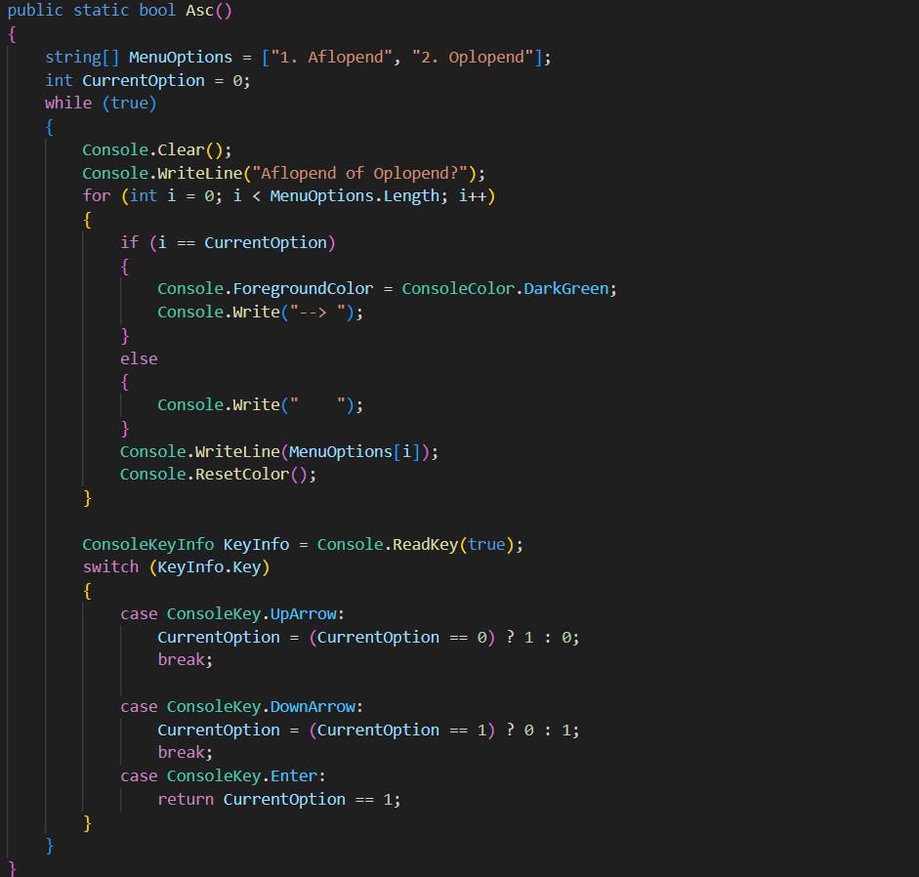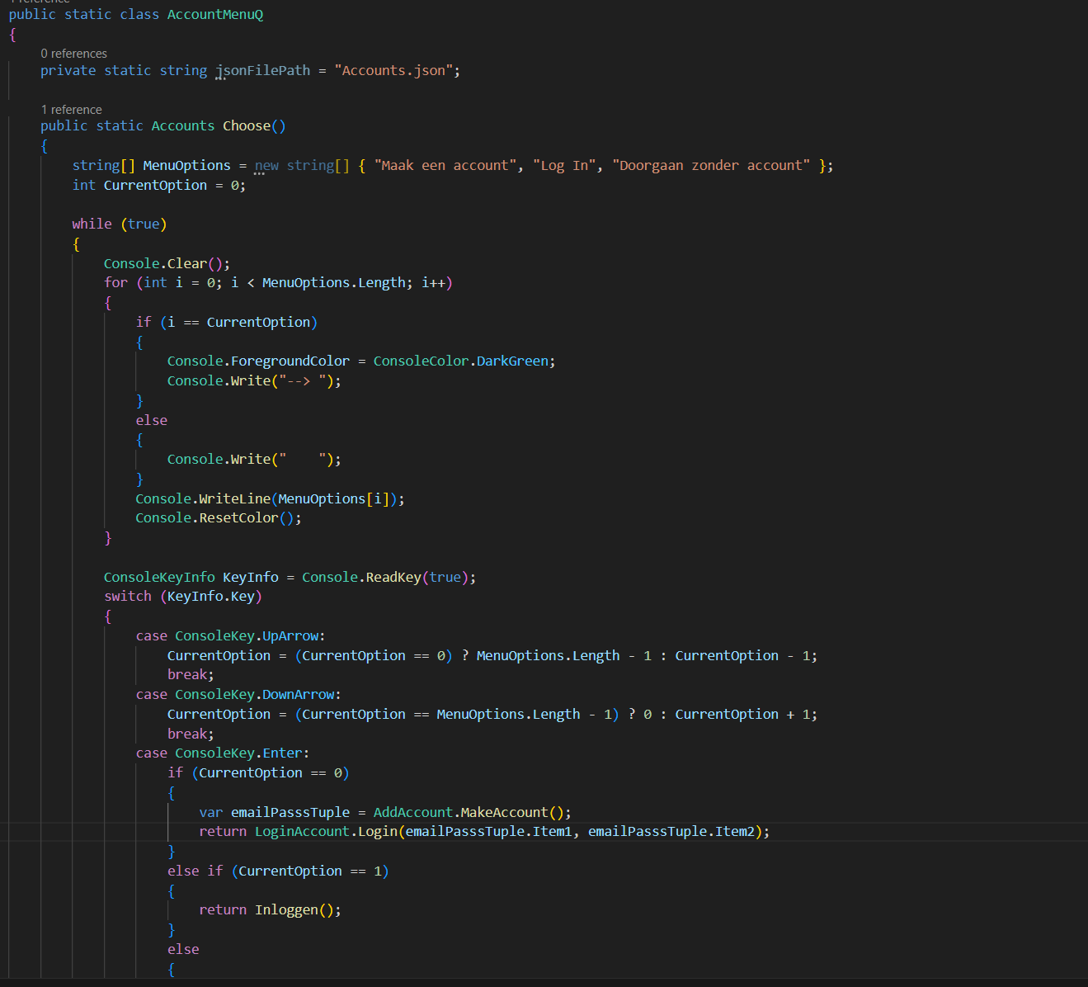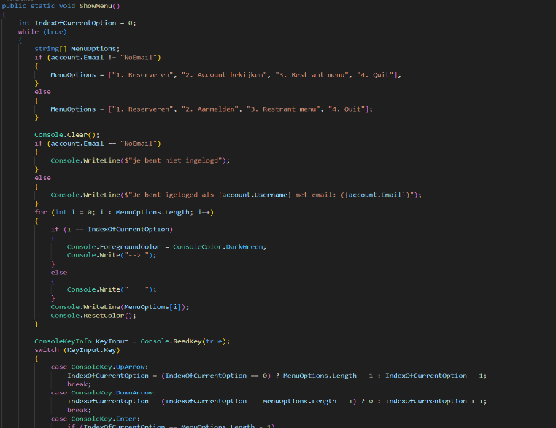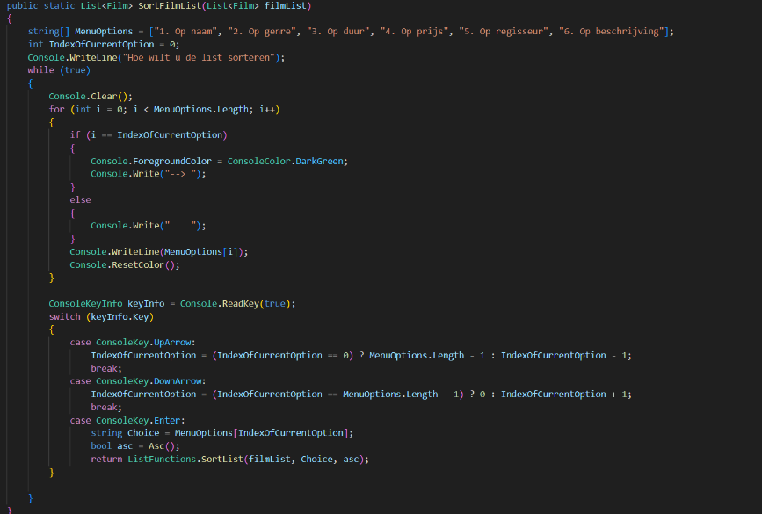

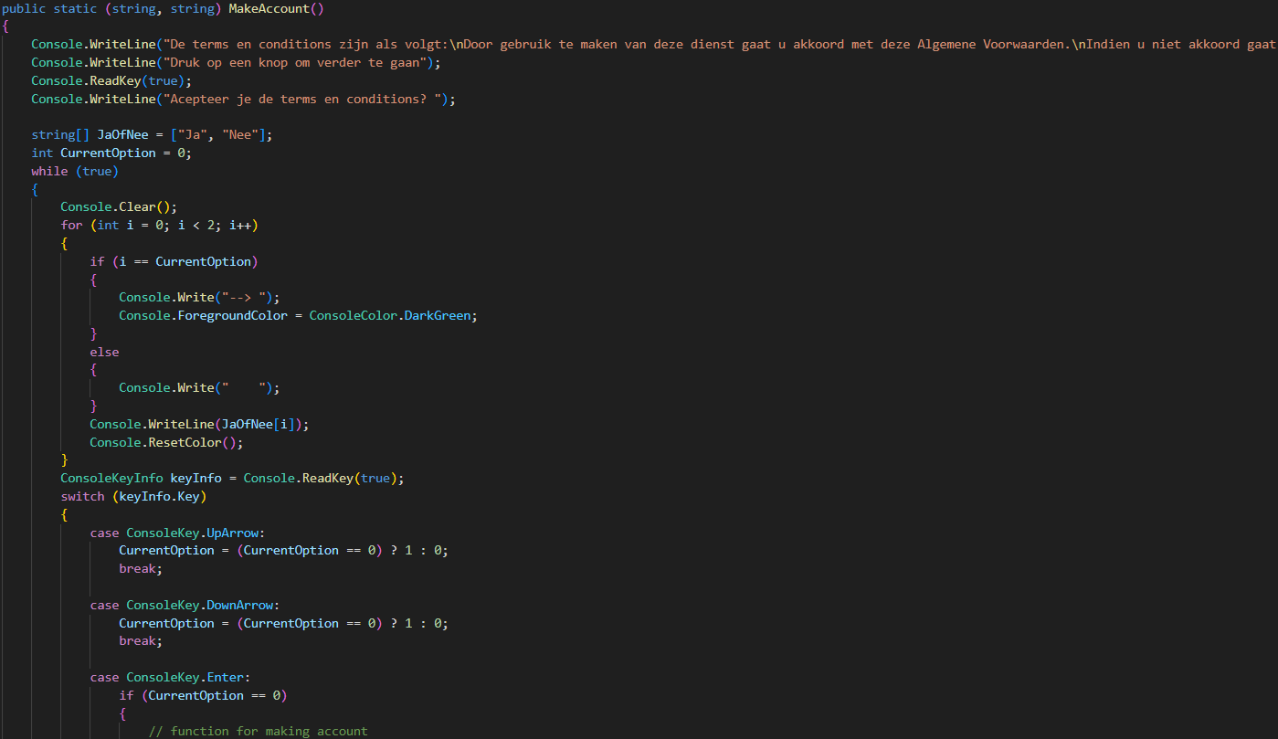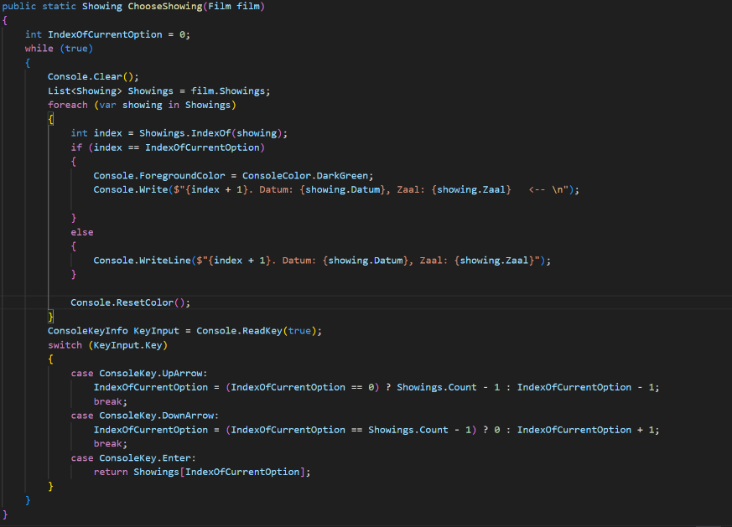

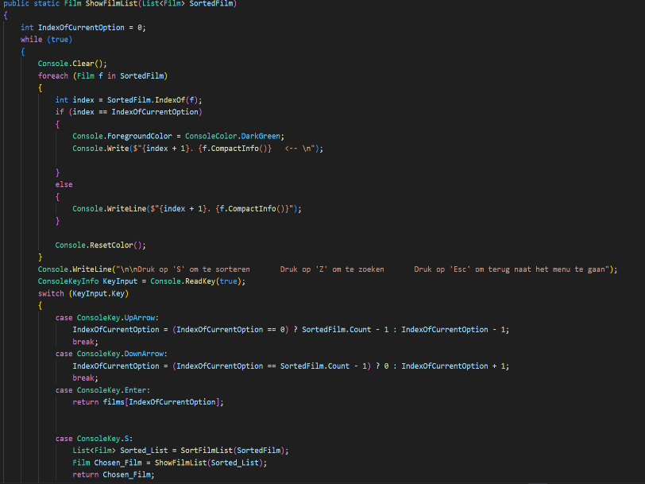

# Sprint 5

|  |  |  |
| --- | --- | --- |
| Beschrijving taken | User Story (indien van toepassing) | Tijdsindicatie |
| [beschrijving van jouw taak] | Showings selecter met pijltjes maken | 1 uur |
|  | Meer (retro)films toevoegen aan de Json file | 0.5 uur |
|  |  |  |
|  |  |  |
|  | **Totaal:** | 1.5 |

## Beschrijving en reflectie sprint 5

We hebben aan het begin van de sprint bepaald welke taken we gaan doen. Toen hebben we de complexiteit van elke taak (work item) bepaald. Daarna hebben we die work items verdeeld.

Ik heb mijn taken snel kunnen doen. De eerste taak is de showings met pijlen kiezen. Ik heb al in de vorige sprint alles veranderd zodat de user met pijltjes kan kiezen, dus ik wist al hoe het moest. De andere taak was om films aan de JSON-file toe te voegen. Daarvoor heb ik gebruik gemaakt van Chat-Gpt. Ik heb alleen de format van het bestand laten zien en hij heeft de rest gedaan.

Ik heb niet heel veel gedaan tijdens deze sprint. Ik hield me aan de afspraken. Ik heb mijn taken afgemaakt en ik was aanwezig bij alle meetings. Ik heb ook geholpen met andere problemen van het project (bijvoorbeeld merg conflicts of een functie die niet werkt). Dat is iets wat ik ook vaak in de vorige sprints heb gedaan ook als het niet mijn taak is want ik vind dat iedereen de verantwoordelijkheid moet nemen om een probleem op te lossen want het project is van het team en niet van iemand. Natuurlijk heeft iedereen zijn eigen taken maar we moeten elkaar helpen om een goed programma te maken.

**Mijn bijdrage**

De taak van de functie *ChooseShowing()* is om alle tijden van een specifieke film object te laten zien zodat de user (met pijltjes kan kiezen welke tijd hij/zij wil)

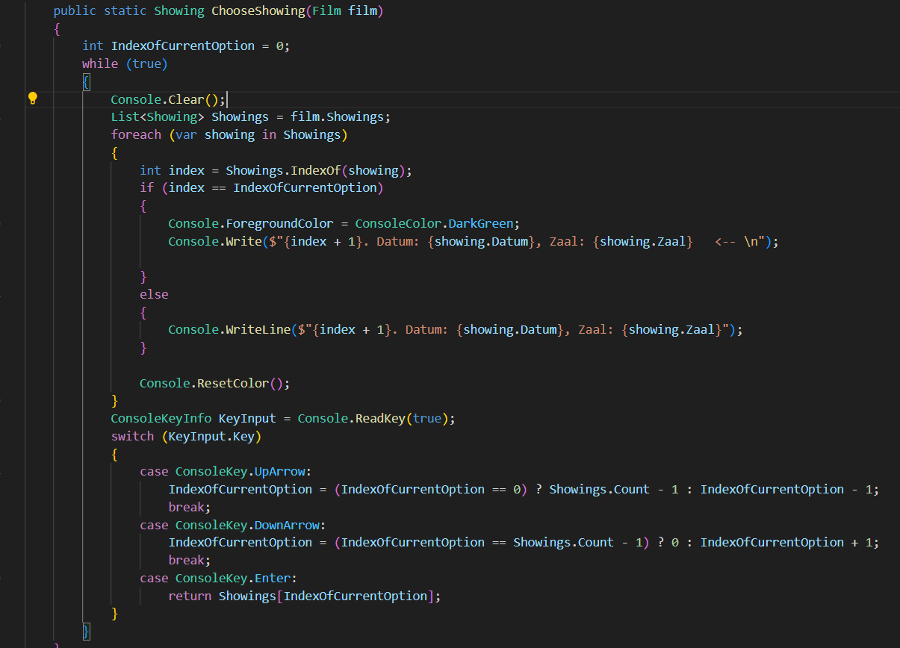

De functie geeft een *Showing* object terug.

Mijn 2de taak was om retro films aan de JSON-file toe te voegen. Ik heb een voorbeeld aan ChatGpt laten zien van hoe een film object in de JSON-file eruitziet. En ik heb aan hem gevraagd om nieuwe films te maken.

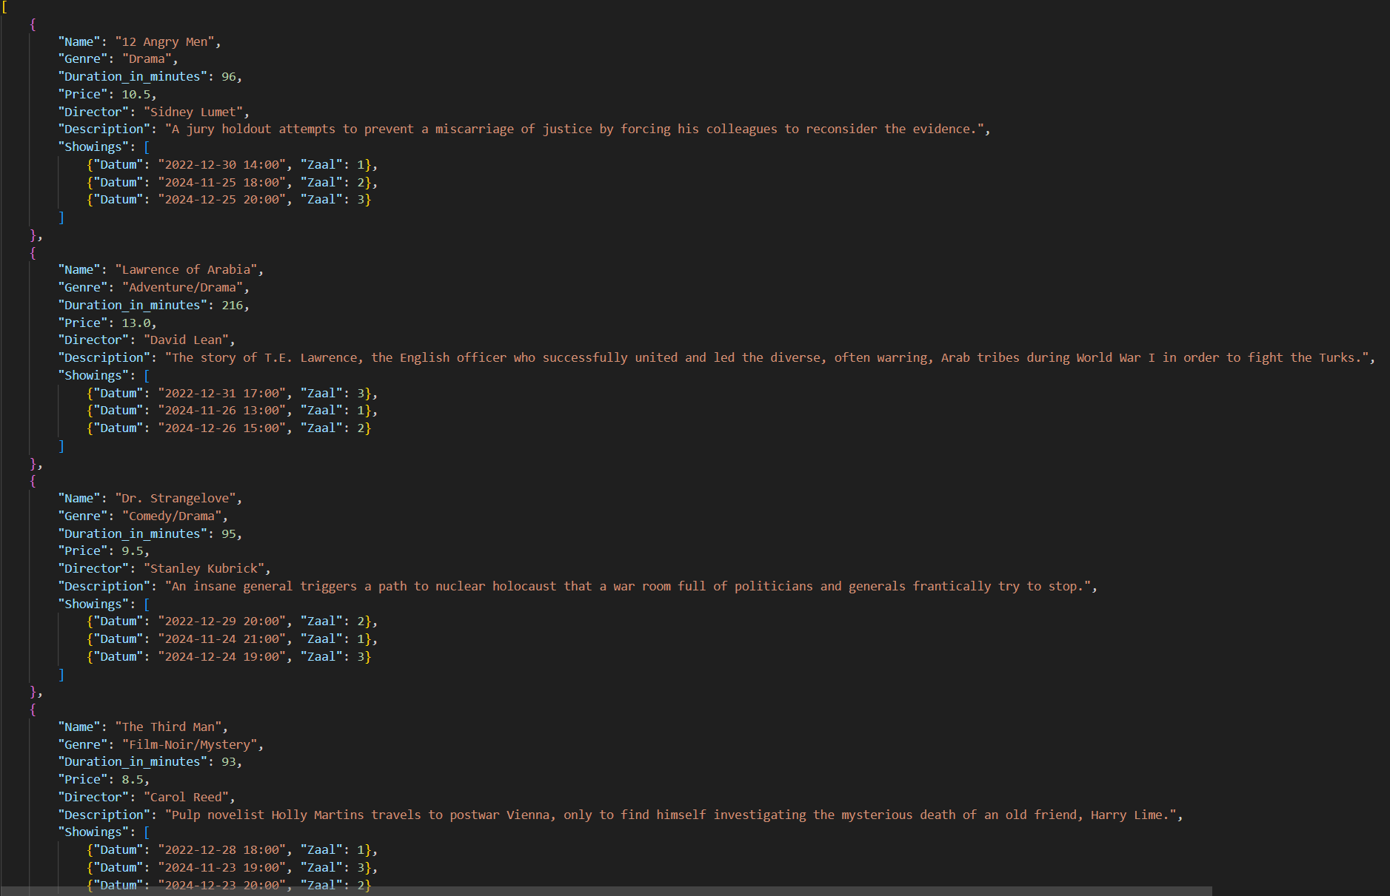

# Scrummaster

## Samenvatting retrospective

## 

De sprint retrospective begon met onze docenten. We hadden het over 2 teamgenoten die er toen niet waren. We hadden van tevoren besloten dat we Pepijn uit de groep wilden halen omdat hij, na 2 waarschuwingen, zijn taken niet doet en ook niet met ons communiceert. We kregen de opdracht om later te bedenken hoe we dat aan hem gaan vertellen. We wilde wel dat Dustin in onze groep blijft maar hij was te vaak afwezig, dus hij krijgt geen cijfer meer voor het project. Daarna ging ik stellingen voorlezen en we moesten aangeven of we daarmee eens waren. Dit waren de stellingen:

1. Ik ben tevreden met wat we tot nu toe hebben gemaakt

3X Eens

2. ik snap goed hoe je met GitHub werkt dus hoe je push-pull en merge conflicts voorkomt/oplost

3X Eens

3. ik houd het trello board goed bij en sleep mijn taken op tijd naar af/reviewing

3X Eens

4. ik houd mijn individuele bijdrage goed bij

3X Eens

5. ik vind dat de communicatie in het team goed is

3X Oneens/ Dit gaat over de vorige sprints maar bij de mensen die overgebleven zijn gaat het wel goed

6. ik heb geen moeite met mijn user-stories/ work-items goed en op tijd af te krijgen

3X Eens

7. ik vind dat we vaak genoeg meeten online en fysiek

3X Eens

8. ik vind mijn user stories/ work items duidelijk (dus ik weet wat ik moet doen niet of je het moeilijk vindt om te doen)

3X Eens

We hebben aan het einde een kleine meeting met onze docenten en we hadden verteld dat het ons gaat lukken om het project met z’n drieën af te maken. We gingen ook vertellen hoe we Pepijn gaan vertellen dat hij uit de groep is. Ook gingen we Dustin vertellen dat hij alsnog mee mag doen met de laatste sprint (Het is optioneel).

## Screenshot Sprint backlog

## Samenvatting refinement session

Na de retrospective van de vorige sprint (sprint 4) hebben we de sprint planning gemaakt. We hebben de belangrijkste user stories gekozen en we hebben daar work items van gemaakt. Tijdens de online meeting moesten we de poker points van alle work items bepalen. Daarna hebben we de work items verdeeld zodat iedereen ongeveer dezelfde poker points heeft. We hebben ook ervoor gezorgd dat iedereen bij elk work item begrijpt wat er precies verwacht wordt.

Samenvatting review

**Opening**

De scrummaster opent de sprintreview met het doornemen van de agenda van vandaag. Aanwezigen zijn [Mark, Ivan, Mohamed, PO, Docent] Afwezig zijn [Pepijn, Dustin].

**Actie- en besluitenlijst**

We hadden besloten om pepijn en Dustin te vertellen dat ze niet meer mee mogen doen aan ons project. Dustin was te vaak afwezig, dus hij krijgt toch geen cijfer (Hij mag wel het project met ons afmaken als hij wil). Pepijn communiceerde niet en na 2 waarschuwingen was zijn communicatie nogsteeds niet voldoende + hij maakte zijn work items van sprint 5 niet af.

**Burndown chart**

De burndown chart liet zien dat we niet 10 pokeer points te weinig hebben gedaan. Dat komt omdat Pepijn zijn work Items niet heeft gemaakt en omdat we een work item niet meer wilden doen.

**Demo**

Eerst heb ik de burndown chart laten zien en uitgelegd waarom we 10 poker points te weinig hebben gemaat. De user stories waren gebasseerd op de feedback van de vorige sprint review, dus we hebben de verbeteringen laten zien (Screenshots). Ook hebben we het programma laten runnen om te laten zien hoe het werkt.

**Volgende sprintplanning:**

Het doel van de volgende sprint was om het hele programma te testen (Systeemtest, Unittest). We hebben besloten wat we wilden testen. We hebben de belangrijkkste functies gekozen en ook de functies met een groot risico (grote kans dat het misgaat). Uiteraad hebben we ook de ontvangen feedback in work items verwerkt.

**Proces:**

We konden niet alle user stories niet afmaken omdat een van ons zijn taken niet afmaakte en niet communiceerde. De retrospective ging daarover en we hebben besloten om hem uit de groep te halen (na 2 waarschuwingen).

**Afsluiting**

De scrummaster sluit de sprintreview, herhaalt actie- en besluitenlijst en bedankt iedereen voor de deelname. De volgende vergadering is op [DATUM].

**Actie- en besluitenlijst**

|  |  |  |  |
| --- | --- | --- | --- |
| Vergadering | Actie / Besluit | Wie? | Gedaan |
| 16/05/2024 | Een waarchuwing naar pepijn gestuurd omdat hij niet aanwezig is tijdens te meeting en omdat hij niet communiceert | Mark, Dustin, Ivan, Mohamed | Ja |
| 25/05/2024 | Pepijn verteld dat we hem uit de groep hebben gehaald omdat hij niet communiceert en zijn taken niet af heeft | Mark, Mohamed, Ivan | Ja |
| 25/05/2024 | Dustin verteld dat hij het project met ons mag afmaken. | Mark, Mohamed, Ivan | Ja |

## Burndown chart

## Handouts presentatie sprint review

We hebben niet alle user stories kunnen afmaken omdat er iemand was die zijn work items niet af heeft gemaakt. We hebben wel aan alle verbeterpunten van de vorige review gewerkt (Gebruikersvriendelijkheid, Email en wachtwoord wijzigen, Wachtwoord niet op scherm laten zien).

## Reflectie

Reflectie op de rol van SCRUM Master

Als SCRUM master heb je meer verantwoordelijkheid dan de rest. Ik had ongeveer dezelfde user stories als de rest (qua poker points). Maar ik moest ook de Sprint review en retrospective voorbereiden, de afwezigheid bijhouden en de burndown chart maken. Ook moest ik in de gaten houden of het met iedereen lukt om hun taken te doen.

Het was wel leuk om te presenteren wat we als groep hebben gedaan en hoe we deze sprint hebben ervaren. Ook moesten we aan de PO uitleggen waarom we niet alle poker points hebben gehaald.

Ik denk dat ik het goed heb gedaan tijdens deze sprint. Ik heb elke dag de aanwezigheid bijgehouden en ervoor gezorgd dat iedereen begrijpt wat er van hun verwacht wordt. Ik was bij alle meetings (fysiek en online). Ik heb ook het Trello board in de gaten gehouden.

# Sprint 6

|  |  |  |
| --- | --- | --- |
| Beschrijving taken | User Story (indien van toepassing) | Tijdsindicatie |
| unittests voor bepaalde functies implementeren | Unit testes voor:  SortFunctie, SearchForFilm | 3 uur |
| films toevoegen aan de JSON-file en de Test films (voorbeelden) weghalen |  | 0,5 uur |
| Een titel toevoegen aan elk scherm |  | 1 uur |
| Systeem tests maken | -Account deleten  -een film zoeken en de beschrijving lezen  -resereveren voor meerdere mensen tegelijkertijd | 3 uur |
|  | **Totaal:** |  |

## Beschrijving en reflectie sprint 6

De sprint ging heel goed. We hadden niet heel veel taken te doen. We hebben tijdens de refinment sessie de feedback van de PO in work items verwerkt. De feedback was eigenlijk alleen over spelfouten. Het doel van deze sprint was om ons programma te testen. We hebben a.d.h.v. het risicoanalysediagram bepaald wat we gaan testen. We hebben ook besloten dat we een unittest gingen maken voor alle functie die een waarde teruggeven en die geen input van de user input nodig hebben. Daarna gingen we de pokerpoints van elke work item ingeschat en die work items verdeeld. Mijn taken bestonden voornamelijk uit systeemtesten en unittests. Ik heb ook een nieuwe template gemaakt voor unittest en systeemtest want we vonden de gegeven template een beetje verwarrend. We hebben ook als team alle team documentatie op school gemaakt. De taken van de sprint waren heel snel afgemaakt. We moesten daarna de eindpresentatie voorbereiden, dus we hebben een meeting gepland. We hebben onze rollen tijdens de presentatie ook afgesproken. Op de laatste dag van de sprint hadden we die presentatie gegeven en het ging best wel goed. We hadden veel positieve feedback gekregen maar we hadden op een van de dia’s te veel tekst. Dat was de enige negatieve feedback. We kregen ook natuurlijk veel vragen over ons team (want we begonnen met 5 mensen en nu zijn we met 3)

**Mijn bijdrage**

Unittests:

1. SearchForFilm() method:

Deze method krijgt als een input (een deel van) de titel van een film en geeft als output een lijst van films (List<Film>) terug. De film objecten die in die lijst zijn hebben allemaal dezelfde ingevoerde string (titel). Ik heb deze method getest met 3 verschillende inputs ze zijn allemaal geslaagd.

1. De hele titel van de film invoeren.
2. Een deel van de titel invoeren

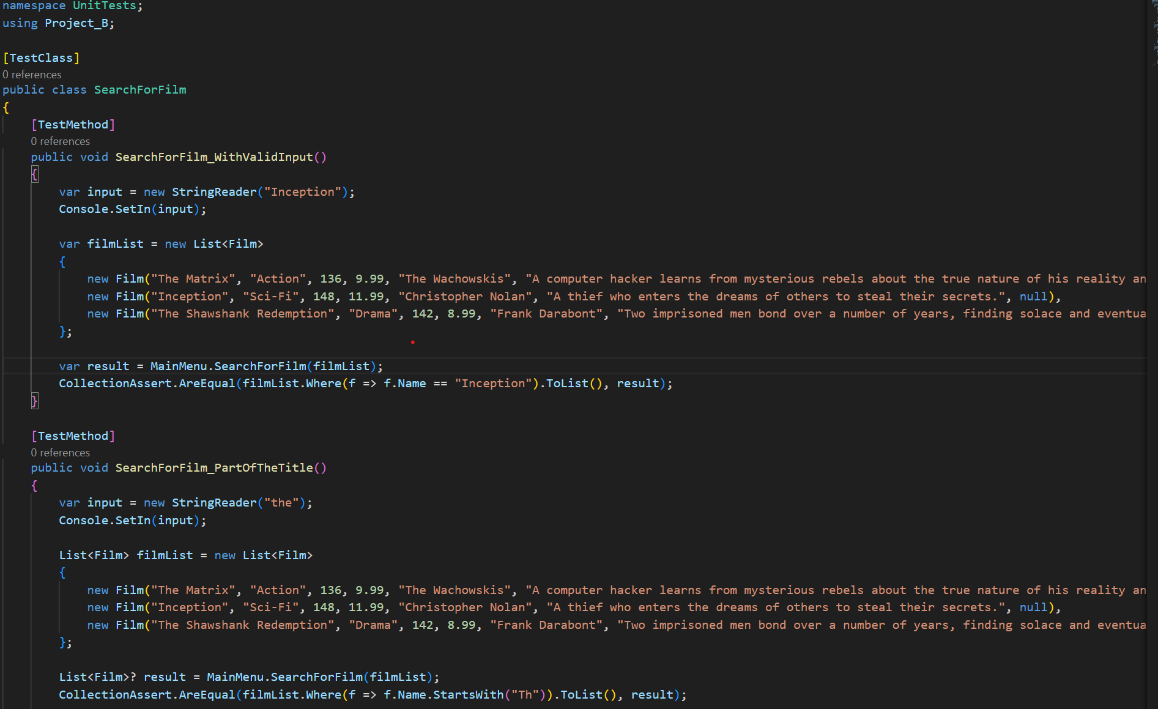

1. Met verkeerde input (de filmlijst moet leeg zijn)

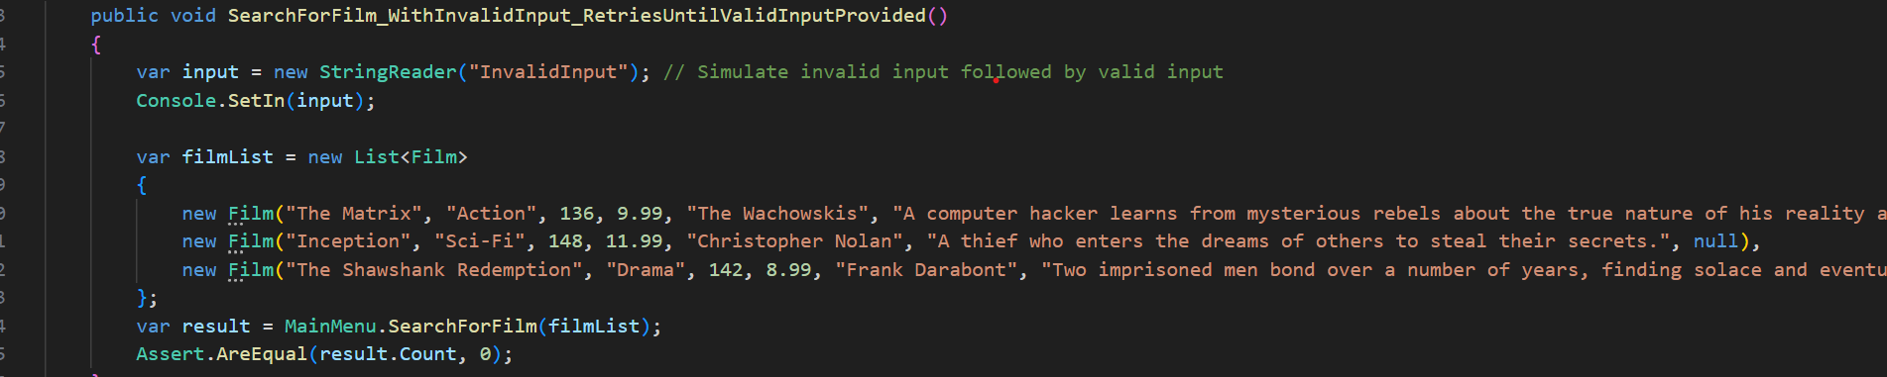

1. SortFilmList() Method:

Deze method sorteert een filmliljst (List<Film>) en het krijgt als input Waarop je de filmlijst wil sorteren (bijvoorbeeld op genre of op prijs). Ook kan je in de input bepalen of je de volgorde oplopend of aflopend wil.

Ik heb deze method met veel verschillende inputs getest.

Ik heb hiervoor ChatGpt gebruikt om test objecten van de Film class te maken en in een lijst te stoppen.

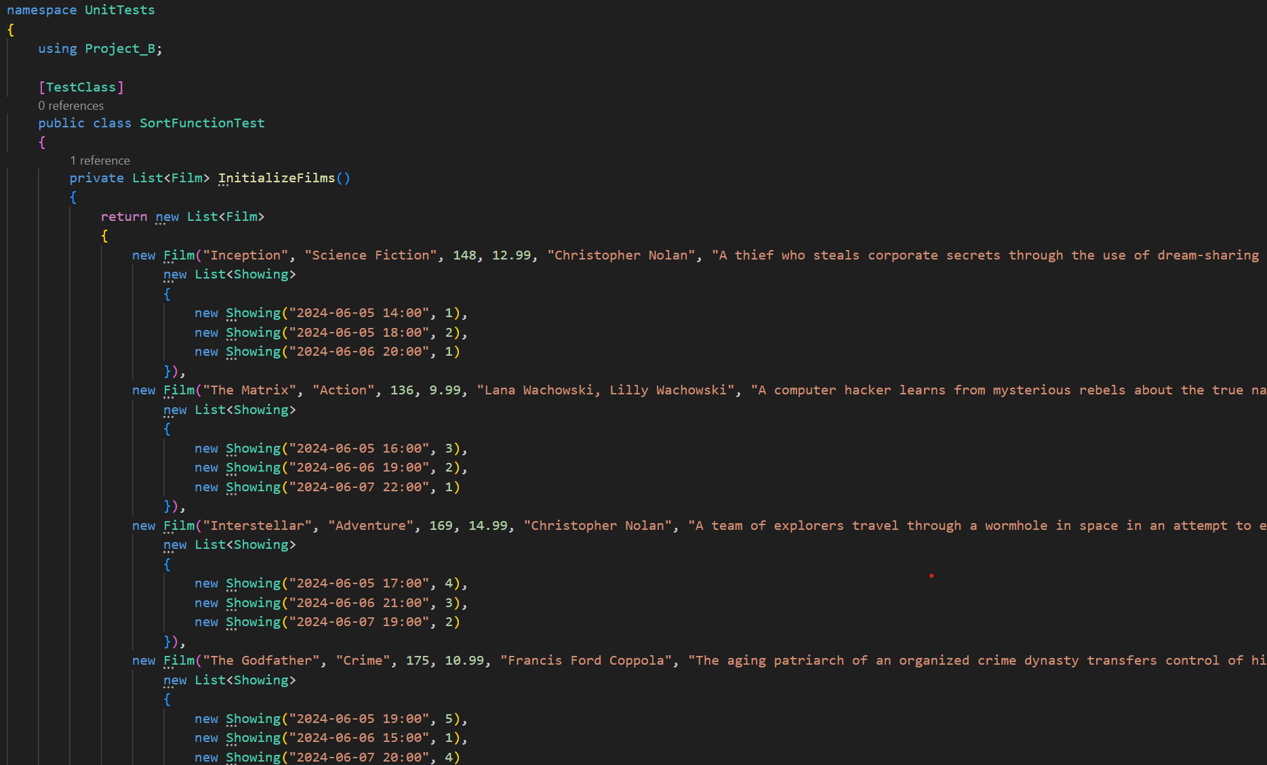

Daarna heb ik DataRows gebruikt om de method met verschillende input te testen.

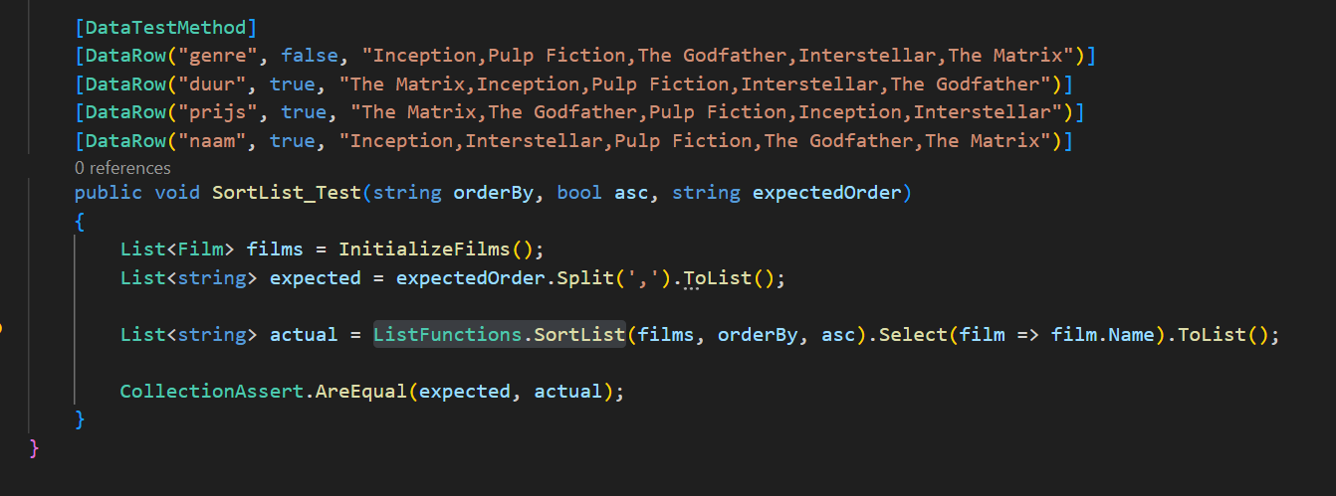

Systeem testen:

Ik heb 2 systeemtesten gemaakt:

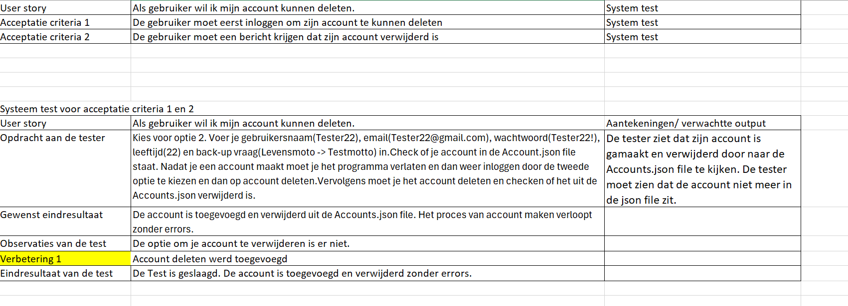

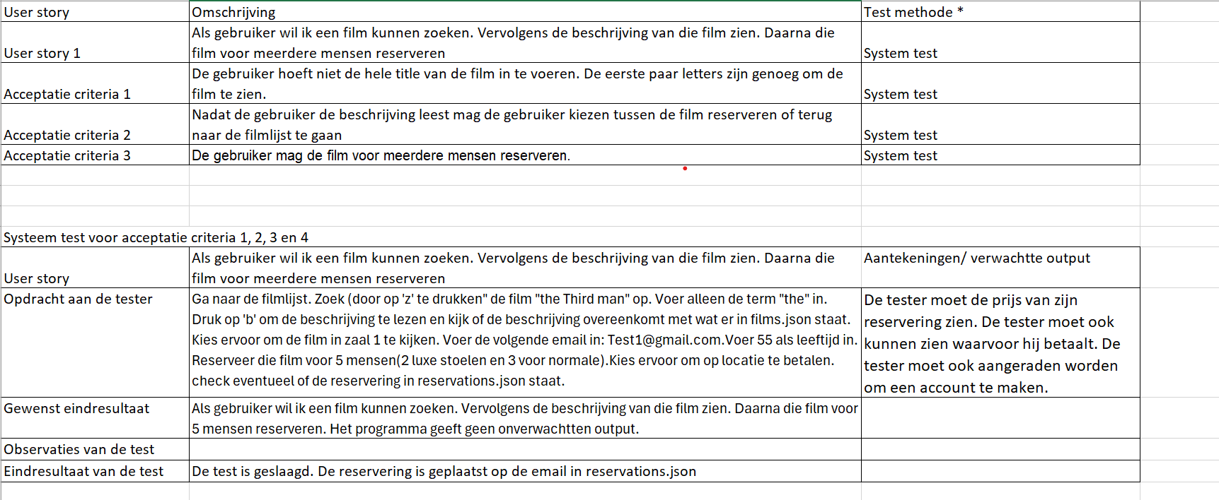

Andere taken:

Ik moest nog titels toevoegen aan elk scherm van het programma en een paar spelfouten verbeteren:

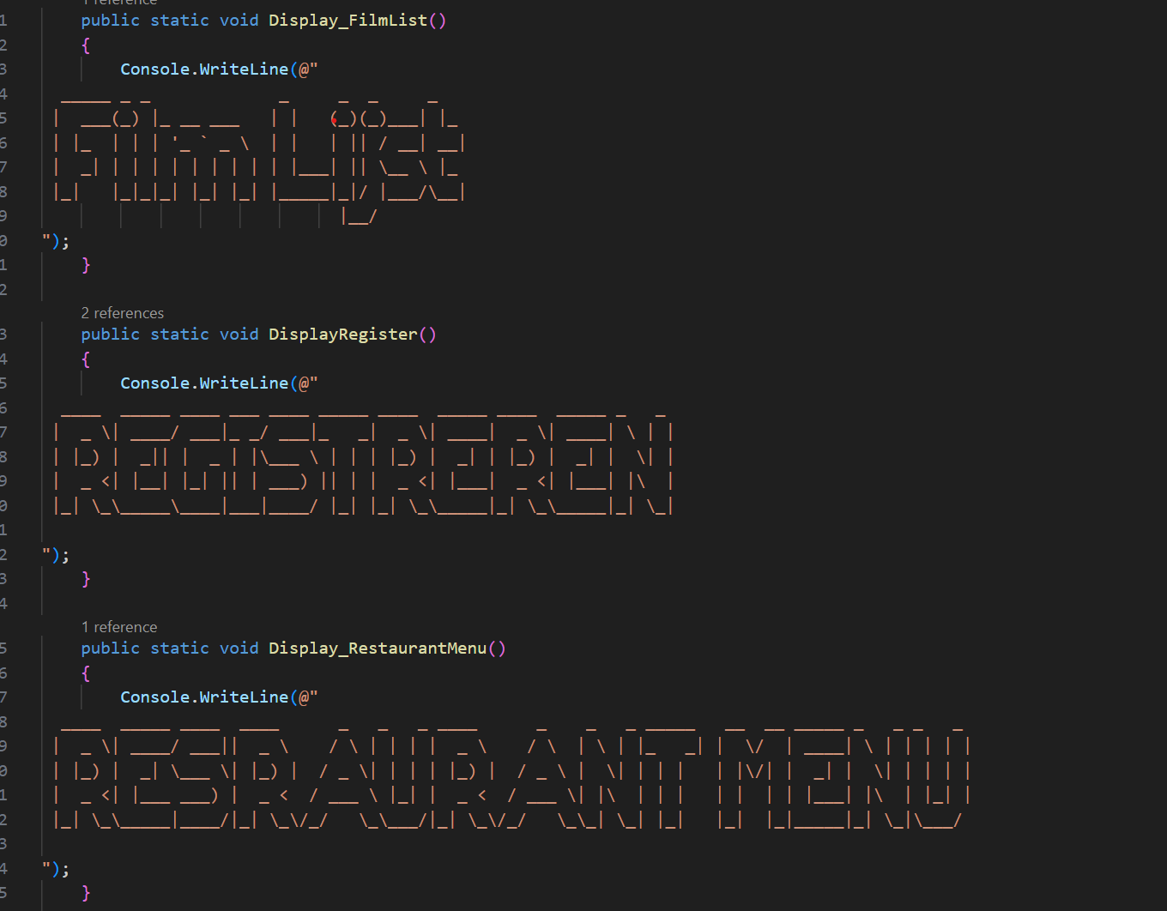

Dit zijn een paar simpele methods die titels printen. Ze worden aangeroepen aan het begin van elk scherm.

Reflectie:

Tijdens de eindpresentatie moest ik het over spint 6 review hebben. Een van mijn doelen van deze semester was om beter te presenteren. Ik had hiervoor geoefend en vaak om feedback gevraagd. Ik heb presenteren nooit leuk gevonden. Maar het is een vaardigheid die ik in de toekomst nodig heb. Daarom had ik besloten dat ik er beter in wilde worden. Ik vond dat ik mijn deel van de presentatie goed was. Mijn lichaamshouding en toon waren goed. Ik merkte dat ik meer vertrouwen in mezelf had dan bij eerdere presentaties. Ik heb de presentatie ook heel serieus genomen. Ik geloof dat dat bij alle presentaties hoort. Ik heb nooit verwacht dat ik met vertrouwen in een klas kan staan vol met docenten en studenten. Maar ik heb ontdekt dat alles mogelijk is door een doel voor jezelf op te stellen en vervolgens concrete actiestappen te maken die je helpen om je doel te bereiken.

# Bewijs van begrip van stof

Samenvatting geleerde inzichten:

Voordat ik de workshops van SCRUM had gevolgd, had ik geen idee wat dat inhield.

Ik heb aan het de structuur van scrum geleerd en waarvoor het nuttig is om SCRUM te gebruiken als je binnen een groep aan 1 project werkt. Nadat we een uitleg kregen over de inhoud van SCRUM en de verschillende onderdelen (Porduct backlog, sprint backlog, Sprint review, enz.…) kregen we een lego workshop.

We werden in teams verdeeld en elk team kreeg de opdracht van de burgemeester (PO) om een bepaalde onderdelen van een stad te bouwen. Hiervoor moesten we alle SCRUM onderwerpen toepassen. We hebben een plan gemaakt (sprint planning) en dan in taken verdeeld (work items) we hadden ook per groep een persoon die vragen aan de PO kan stellen. We moesten onze taken binnen bepaalde tijd (sprint) afmaken en daarna moesten we demonstreren wat we hebben gedaan en feedback daarop krijgen (sprint review). De lego workshop was heel nuttig. Ik heb geleerd hoe je binnen een team moet werken en hoe de structuur van sprint werkt.

Na de lego workshop hadden we uitleg gekregen over alle termen van sprint. Daarna werden we in groepen verdeeld en moesten we een miniproject maken. Het miniproject van mijn groepje was niet af aan het eind, maar we hebben geleerd dat we meer moeten communiceren en meer afspraken moeten maken. Aan het einde van het miniproject moest elk groep een paar onderwerpen van SCRUM uitleggen en daarna een cheatsheet maken waarin alle SCRUM onderwerpen uitgelegd staan. Het miniproject was een goede voorbereiding voor project b. Het hielp ook met het begrijpen van alle SCRUM termen en onderdelen.

Evaluatie op hoe het scrumproces binnen mijn team:

Het SCRUM proces verliep was niet heel goed binnen het team. We hadden wel op het begin een interview schema gemaakt en aan het begin van elke sprint een sprint planning gemaakt, poker points voor elke work item bepaald en work items verdeeld en dat ging allemaal goed.

Alleen waren er een paar problemen met communicatie binnen het team. Er werd aan het begin niet zoveel gecommuniceerd: Het werd vaak niet van tevoren gezegd als er iemand te laat of afwezig was. We hadden in de retrospective van de eerste en de tweede sprint daarover gehad en er werd gezegd dat we ons samenwerkingscontract moeten aanpassen: De consequenties van afwezigheid en te laat komen waren niet streng genoeg. Nadat we de consequentie strenger hebben gemaakt werd de communicatie binnen het team een stuk beter. Ook als iemand van het team iets niet begreep of ergens moeite meehad zouden de rest hem helpen. We hadden ook afgesproken dat we elke donderdag (ongeveer in het midden van de sprint) een online meeting hadden en dat aanwezigheid verplicht was. De taken van elke sprint werden op tijd gemaakt en als er iets niet goed was dan zouden we dat als team oplossen.

In sprint 4 was er iemand in het team die niet heel goed communiceerde en we hebben een paar keer waarschuwingen naar hem gestuurd dat wij hem uit het team gaan halen als hij zijn taken niet goed deed en dat gebeurde uiteindelijk. We hebben besloten dat hij niet meer mee mag doen aan ons project vanwege zijn afwezigheid.

De andere onderdelen van SCRUM gingen heel goed binnen het team. De sprint reviews retrospectives gingen heel goed. We hadden ook elke keer ons programma verbeterd a.d.h.v. de eisen van de PO.

Reflectie op (de voorbereiding op) het interview met de PO

De voorbereiding van het interview ging goed. We hebben afspraken gemaakt over onze rollen tijdens het interview. We hebben ook besloten wat we precies wilden weten. We hebben de vragen zo specifiek mogelijk gemaakt zodat we in een korte tijd ons antwoord krijgen. We hadden ook geleerd dat we de PO moesten afkappen als hij er te lang over deed om een antwoord te geven. Dat hadden we ook tijdens het interview gedaan, maar niet op een beleefde manier. Dat gebeurde omdat een van onze teamgenoten gefrustreerd raakte omdat de PO geen goed antwoord op onze vraag had gegeven en omdat hij over iets anders ging praten. Dat betekent natuurlijk niet dat we op een onbeleefde manier mogen reageren. De volgende keer als dit gebeurt moeten we op een rustigere aardigere manier aangeven dat dat niet onze vraag was. We hadden ook de tijd goed in de gaten gehouden en de antwoorden van de PO gedocumenteerd.

Hieronder zie je het interviewschema van onze groep:

**INTERVIEWSCHEMA**

|  |  |
| --- | --- |
| **Tijd/taak** | **Inhoud** |
| Tijden (minuten)  2-3 minuten  Taak: | **INLEIDING**  *Voorstellen: 1 minuut (Wij zijn groep 3, we kijken eruit om met u samen te werken)* *Warming-up:1-2 minuten (Smalltalk)* *Onderwerp: Reservering systeem voor bioscoop* *Opdrachtgever: Alex (PO)* *Doel: Zoveel mogelijk informatie te krijgen over hoe het programma eruit moet zien* *Duur interview: 20 minuten* *Soorten vragen: Directe vragen, Open vragen, gesloten vragen, enkelvoudige vragen.* *Rapportage: Dustin, Mohamed* *Anonimiteit: niet van toepassing* *Vragen:* Mark, Ivan |
| Tijden (minuten)  3-5 minuten  Taak:  Vraag stellen: Ivan  Iedereen mag voor verduidelijking vragen | **KERN Onderwerp: [De visie]**  *Vraag 1:*  *Wat is de naam van het product?* .....................................................  *Vraag 2:*  Wat is uw visie? Waarom wilt u deze applicatie bouwen?  Doel:  De verwachtingen van de gebruiker.  ..................................................... |
| Tijden (minuten)  4-5minuten  Taak:  Vraag stellen:  Mark  Iedereen mag voor verduidelijking vragen | **KERN Onderwerp: [Belangrijkste features]**  *Vraag 3:*  *Wat zijn de functies die de applicatie moet hebben?*  *Doel: De belangrijkste functies krijgen.* .....................................................  *Vraag 4:*  *Hoe moet het hoofmenu eruitzien?*  *Doel: De opties die de user heeft als hij/zij het programma opent*  ..................................................... |
| Tijden (minuten)  6-8 minuten  Taak:  Vraag stellen:  Ivan en Mark  Iedereen mag voor verduidelijking vragen | **KERN Onderwerp: [Specifieke vragen over features]**  *Vraag 3:*  ***Wil je dat we een menu van FAQ toevoegen?***  ***Waar kun je info over de bioscoop vinden***  *Hoe wil je dat mensen betalen?*  ***Kosten alle zitplaatsen hetzelfde? Welke zijn duurder?***  *Heb je zalen met 2D? 3D? 4D?*  ***Wil je dat elke user een account kan aanmaken?***  *Wil je dat we informatie over de user opslaan?*  *Hoe wil je dat de lijst van de films eruitziet?*  **Hoe wil je dat de keuze van zitplaatsen eruitziet?**  ***Wil je dat de user de reservatie kan annuleren?***  *Wil je een confirmation button hebben?*  *Wil je dat sommige films een korting hebben?*  ***Wil je een administrator menu/scherm hebben?***  *Doel:*  *Specifieke info krijgen over de applicatie.*  ..................................................... |
| Tijden (minuten)  Laatste 2 minuten  Taak: | **AFSLUITING**  *Opmerkingen: [Heeft de respondent nog vragen of opmerkingen naar aanleiding van het interview]*  *Gegevensverwerking: [Verwerken in user stories.]*  *Bedanken voor de medewerking* |

Reflectie op de presenteerworkshop:

We hadden de opdracht gekregen om te presenteren. Het doel van de opdracht was om onze presenteervaardigheden te bevorderen en om een goede presentatie voor te bereiden die bij het doelgroep past. De presentatie moest aan voorwaarden voldoen (Must-have). De presentatie moest een duidelijke opbouw hebben (begin, midden, eind), ook moest de presentatie tussen 2-2.5 minuten duren.

Om de presentatie voor te bereiden hadden we een meeting afgesproken. We hadden toen een PowerPoint bestand gemaakt en met elkaar gedeeld. De inhoud van de PowerPoint was goed maar de presentatie was niet lang genoeg. Dat gebeurde omdat we de Must-have niet goed hebben doorgenomen. We maakten alleen het PowerPoint bestand en we dachten dat het goed zou komen. We hebben ook de presentatie niet met elkaar geoefend, dus we wisten niet echt zeker of hij goed was. Volgende keer moeten we met elkaar oefenen en feedback geven over onze presentaties zodat we zeker weten dat we aan alle voorwaarden voldoen.

Reflectie opdracht a.d.h.v. de 2 reflectieworkshops:

* Beantwoord de 5 vragen a.d.h.v. de uitgedeelde reflecties van oud studenten:

Tijdens een van de 2 workshops werden de verschillen tussen evaluatie en reflectie uitgelegd. Daarna kregen we teksten die oude studenten hebben geschreven. In deze teksten moest er een reflectie over hun sprint staan. Wij kregen 5 vragen over die teksten. Het doel van deze vragen was dat we onderscheid konden maken tussen goede en slechte teksten. Is het meer een evaluatie of een reflectie? Dat moesten we met de groep bespreken. Door het bespreken van deze vragen met de groep kon ik onderscheid maken tussen de definitie van reflectie en evaluatie en kreeg ik een idee over hoe mijn tekst eruit zou moeten zien als ik mijn eigen reflectie schrijf.

* Beantwoord de 4-6 vragen a.d.h.v. de omtrekken-op-1-been opdracht:

1) Beschrijf de situatie; neem de lezer/luisteraar mee:

Ik was thuis met mijn vriendin. Ik heb haar gevraagd om te helpen met de opdracht. De opdracht was dat we op een voet moeten staan en elkaars handen moesten vasthouden. Om te winnen moet je ervoor zorgen dat de andere persoon uit balans raakt en op de grond valt.

2) Bekijk de situatie vanuit een andere blik, onderzoek jouw gedrag/overtuigingen

Wat vond ik daaraan opvallend en belangrijk?

Ik was niet aan het spelen om te winnen maar om het leuk te hebben. Je kon aan mij zien dat ik niet gelijk wilde winnen omdat ik het leuk vind dat mijn vriendin haar best doet om te winnen en ik wist dat ik op elk moment kan winnen. Uiteindelijk was mijn vriendin moe en ze stond met beide voeten op de grond.

3) Onderzoek je of je patronen herkent:

Reageer ik in andere (vergelijkbare) situaties ook op deze manier?

Ik herken wel een patroon. Als ik zeker weet dat ik ga winnen dan doe ik mijn best niet en ga ik niet serieus spelen. In mijn mening is het demotiverend voor de andere persoon als hij/zij gelijk verliest. Als het spel langer doorgaat dan is het leuker voor mij en voor de andere persoon.

4) Benoem het verworven inzicht en jouw leerwens

Wat neem ik mijzelf nu concreet voor?

Als ik aan het spelen ben dan is mijn eerste doel om te genieten en niet om te winnen. Vooral als ik zeker weet dat ik het spel ga winnen.

Neem de vragen bij de reflectie oefening hiervoor als leidraad:

1) Wat kon een ander van mij zien?

denk aan je toon, je houding, je woorden

Ik was aan het lachen en grapjes aan het maken. Ik vond het leuk om de opdracht uit te voeren.

2) Wat merkte ik bij mijzelf onder water (metafoor ijsberg)?

denk aan welke gedachten, gevoelens en lichamelijke gewaarwordingen (bv zweethanden)

Ik niet heel serieus. Mijn doel was niet om te winnen maar om het leuk te hebben.

3) Welke overtuiging zat daar waarschijnlijk achter?

denk aan motieven, waarden/geloof, opvattingen, eigenschappen

Ik geloof dat het spel niet leuk wordt als het snel beëindigt. Ik wilde dat het leuk blijft dus ik heb niet snel gewonnen.

4) Zie of herken ik een patroon?

tussen deze specifieke situatie/opdracht en mijn gedrag binnen OODP, project B, school

Ik herken een patroon hier. Ik ben ervan overtuigd dat je andere mensen niet moet demotiveren. Door in het spel snel te winnen (terwijl je weet dat je beter bent) demotiveer je de tegenstander (ze gaan denken dat ze slecht zijn). Mijn gedrag is ook hetzelfde binnen OODP en Project. Ik probeer zoveel mogelijk op mijn woorden te letten zodat mijn klas of team genoten niet gedemotiveerd raken. Ik zeg bijvoorbeeld niet dat een CodeGrade opdracht heel makkelijk is terwijl er andere mensen zijn die daar moeite mee hebben.

5) Welke les kan ik hier voor mijzelf uit halen?

welk inzicht/welke eye-opener haal ik hieruit?

Dat ik het gevoelens van andere mensen belangrijk vind. (Dat mijn gedrag in sommige situaties afhankelijk is van de gevoelens van andere mensen.

6) Wat (of welke concrete actie) neem ik mijzelf voor nu ik dit inzicht verworven heb?

Wat zou ik de volgende keer doen als ik mij in exact dezelfde situatie zou bevinden?

Ik zou exact hetzelfde doen. Ik geloof dat dat het juiste is om te doen.

* Samenvatting + geleerde inzicht workshops reflecteren

Reflecteren is een belangrijke vaardigheid om te kunnen. Om iets in je leven te veranderen moet je je gedrag veranderen. Daarvoor moet je patronen herkennen in je gedrag. Om dat te doen moet je begrijpen welke waarden en overtuigingen die patroon veroorzaken. En dat is wat reflecteren inhoudt: jezelf leren en de motieven en overtuigingen achter je gedrag te vinden. Ik heb veel geleerd over reflecteren tijdens deze semester. Met behulp van het Ui-model van korthagen en de ijsberg metafoor werd reflecteren aan ons uitgelegd en ik heb goed begrepen wat het allemaal inhoudt. Alles wat ik over reflecteren heb geleerd was nieuw voor mij en ik denk dat het mij in de toekomst gaat helpen om meer controle te hebben over mijn gedrag en ook om meer bewust te zijn van mijn overtuigingen en motieven. We kregen ook vragen die je aan jezelf kan stellen om over je gedrag te reflecteren.

* Opdracht a.d.h.v. kick-off echte project (zie PPT 4.1 start project + interviewtechnieken = groepsopdracht

We hebben een workshop over interviewen en interviewtechnieken gekregen. De workshop was een beetje te lang en mijn concentratie was heel laag. Ik heb wel een paar belangrijke dingen geleerd die mij en mijn team hebben geholpen bij ons interview met de PO. Eerst moesten we een interview kijken en op een het gedrag van de interviewer letten. We moesten daarna een paar negatieve en positieve punten noemen over de interviewer.

Het eerste wat ik heb geleerd was dat een goed interview uit 3 fases bestaat:

* Voorbereidingsfase: in deze fase wordt het doel, soort van het interview bepaald en er wordt een vragenlijst gemaakt. Je bepaalt ook wat voor soort vragen je gaat stellen en hoe je het interview gaat uitwerken.

Na de uitleg van de eerste fase hebben we een lijstje gezien

* Het interview: Tijdens het interview moet je op een paar punten letten
  + Je moet goed luisteren om te bepalen wat je later gaat zeggen en of je echt het antwoord op je vraag kreeg.
  + De sfeer bepalen
  + Goede vragen stellen (om je doel van het interview te behalen)
  + Aantekeningen maken om geen informatie te verliezen
  + De tijd in de gaten houden zodat je geen vragen mist of om naar de vragen met de hogere prioriteit te gaan.
  + Maak onderling afspraken over jullie rollen tijdens het interview (als je met een team werkt)
* Afhandeling
  + Maak concrete afspraken over afhandeling
  + Afhankelijk van de situatie:
  + Uitgewerkt interview laten reviewen voor publicatie
  + Resultaten van het onderzoek delen

We kregen natuurlijk een template van het interviewschema en dat hebben we ingevuld. Ons interview ging heel goed. We hebben ons doel gehaald (zoveel mogelijk informatie en specifieke details verzamelen over het programma dat we moeten maken). Dat komt omdat we goed hebben voorbereid en de taken goed hebben verdeeld.

* + Reflectie op de workshop gebruikersacceptatietesten

Ik heb van deze workshop geleerd wat een gebruikersacceptatietest is en wat het doel daarvan is. Een gebruikersacceptatie test is een test die uitgevoerd wordt door een gebruiker (of iemand die een gebruiker vertegenwoordigt) om te achterhalen of je programma gebruikersvriendelijk is. Daarnaast is het doel van de test dat je achterhaalt of de gebruiker begrijpt hoe hij/zij de functionaliteiten van je programma kan gebruiken. Het verschil tussen gebruikersacceptatietest en unittest is dat unittest uitgevoerd wordt door het programma zelf, terwijl gebruikersacceptatietest door een persoon wordt uitgevoerd. Daarnaast test de gebruikersacceptatietest wat er aan de voorkant van het programma gebeurt (wat de gebruiker ziet). Unittest is meer bedoelt om te testen wat er achter het scherm gebeurt (de functies van je programma).

Ik heb zelf 2 gebruikersacceptatietesten gemaakt. Hieronder zie je de resultaten:

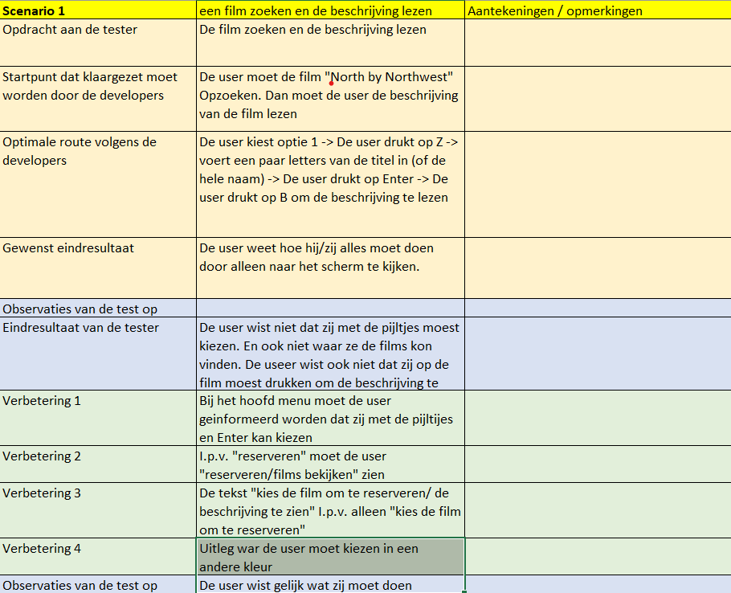

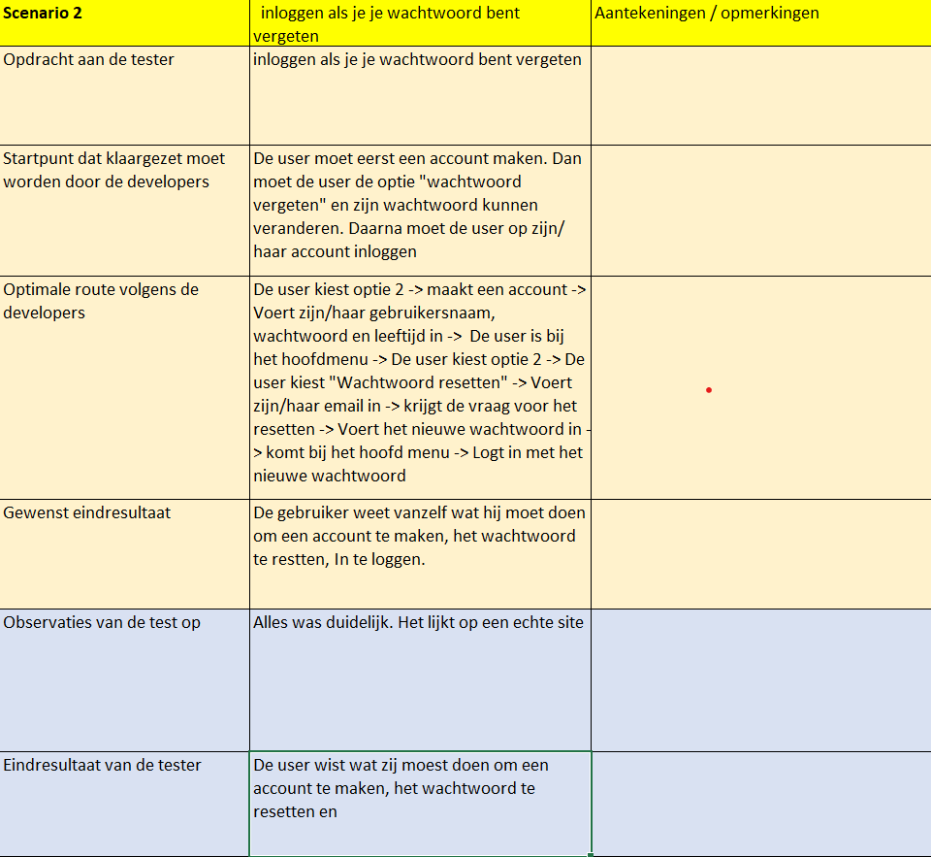

* Reflectie op de workshop (systeem)testen + pen opdracht

Tijdens de workshop van systeemtesten hebben we geleerd wat een systeemtest is, wat de verschillende testmethodes zijn en wat het belang van testen is.

Sommige programma’s zijn heel belangrijk (Bankapplicaties, verkeerslichten, etc.) en een fout daarin zou tot ernstige gevolgen leiden. Daarvoor is testen heel belangrijk. Ook als een fout in het programma niet levensgevaarlijk is (bijvoorbeeld in games) zou een bug daarin het vertrouwen van de klant in het bedrijf kunnen beïnvloeden. Daarom is testen een heel belangrijk onderdeel van het maken van een programma. Een systeemtest is bedoeld om het hele systeem te testen dus niet een functionaliteit (unittest). De verschillen tussen systeemtest en gebruikersacceptatietest zijn: het doel van de test en degene die de test uitvoert. Een systeemtest wordt uitgevoerd door een developer of een speciale tester om te kijken of het programma geen error veroorzaakt bij verschillende inputs. Ook is het bedoeld om te kijken of de echte output van het programma hetzelfde is als de output die verwacht wordt. We hebben de stappen van testen geleerd. Verwachting, werkelijkheid en evaluatie/aanpassingen. Aan het einde van de workshop moesten we de pen opdracht doen. We moesten als groep aan de PO vragen aan welke criteria de pen moest voldoen en we hadden 10 minuten de tijd om te testen of de pen aan die criteria voldoet. Daarna moesten we een advies geven waarom Hogeschool Rotterdam wel of niet de pen moet kopen. De pen van onze groep voldeed niet aan de eisen van de PO dus we hadden een advies gegeven om de pen niet te kopen. Ik heb binnen mijn projectgroep 2 systeemtesten gemaakt en zelf uitgevoerd. Hieronder zie je de resultaten:

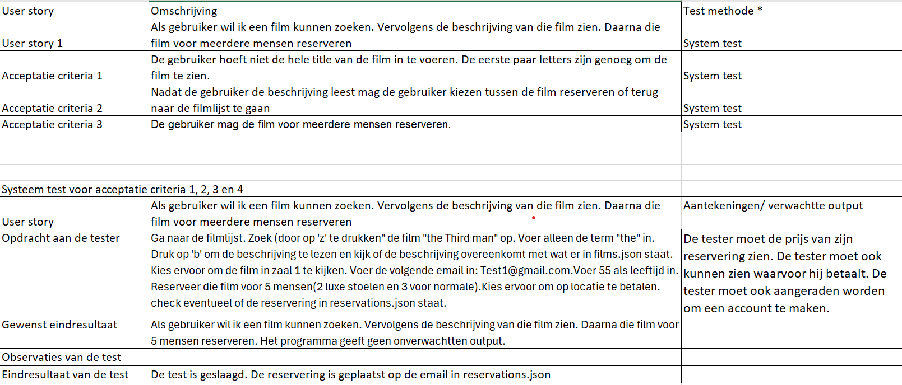

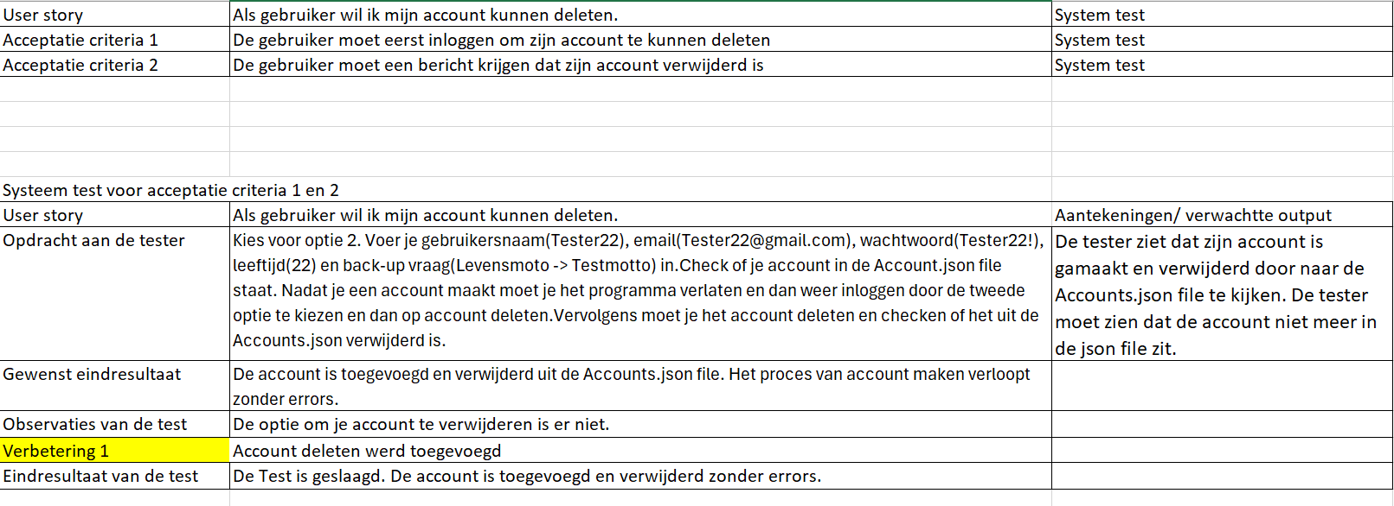

We hebben in de workshop ook over het risicoanalysediagram geleerd en dat hebben we ook toegepast binnen onze projectgroep. Hieronder zie je dat we voor elke user story de risicoklasse hebben ingeschat. A.d.h.v. de complexiteit en de impact die de user story op ons programma heeft, hadden we de risicoklasse kunnen inschatten.

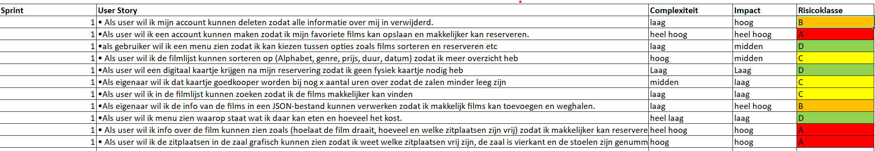

Hier zie je een paar voorbeelden van de user stories en hun risicoklasses.

# Logboek

|  |  |  |
| --- | --- | --- |
| Datum | Activiteit | Tijd in uren |
| 04-03-2024 | We hebben besloten welk project we gaan nemen. We hebben voor bioscoop gekozen. We hebben ook een deel van het contract af. | 2:00 |
| 05-03-2024 | We hebben het contract af en het interviewschema voorbereid en afspraken gemaakt over onze taken tijdens het interview. | 1:30 |
| 06-03-2024 | We hebben de PO geïnterviewd en de informatie die we hebben gedocumenteerd en in user stories verwerkt. | 0:30 |
| 07-03-2024 | We hebben afgesproken wanneer we morgen meeten | 0:15 |
| 08-03-2024 | We hebben de user stories gecontroleerd en in ons product backlog verwerkt. | 0:30 |
| 11-03-2024 | We hebben m.b.v. planning poker bepaald hoe complex elke user story is | 3:00 |
| 14-03-2024 | We hebben de taken verdeeld en iedereen kreeg 2 taken. Ik kreeg 3 omdat mijn taken simpeler waren | 1:30 |
| 18-03-2024 | Ik heb mijn eerste taak (Het menu) afgerond en getest | 0:45 |
| 20-03-2024 | Ik begon aan mijn 2de taak. De filmlijst sorteren. | 0:30 |
| 25-03-2024 | Ik heb mijn 2de en 3de taak afgemaakt. (De filmlijst sorteren en zoeken in de lijst.) | 1:30 |
| 26-03-2024 | besproken over de agenda. Een voorbereid voor de sprint review. | 1:00 |
| 27-03-2024 | Sprint review | 1:00 |
| 28-03-2024 | Retrospective en k.a.l.m. | 1:00 |
| 09-04-2024 | Een korte meeting om te bespreken wat we morgen in de review gaan doen | 0:30 |
| 10-04-2024 | Ik heb 1 user story afgemaakt en heb 90% van de andere gemaakt. We hadden ook vandaag de review en de retrospective gedaan | 2:00 |
| 11-04-2024 | Een kleine meeting met Ivan en Dustin. We hadden besloten om de sprint backlog op maandag te maken. | 0:15 |
| 13-04-2024 | Samen met Mohamed een userstory gemaakt en getest. | 2:00 |
| 17/04/2024 | Code review | 3:00 |
| 20-04-2024 | Ik heb aan mijn 2 taken van de sprint gewerkt. Ik heb 2 functies maar de taken zijn nog niet af. | 2:00 |
| 22-04-2024 | Ik heb alle taken van deze sprint (3) af | 2:00 |
| 23-04-2024 | Een meeting met het team om de code te testen en de sprint review te voorbereiden | 2:00 |
| 24-04-2024 | Sprint review en retrospective gehad | 1:30 |
| 25-04-2024 | Een meeting gehad van een uur om de sprint backlog te maken en een begin gemaakt aan mijn taak om de keuzes met het keyboard te maken.  Mijn individuele bijdrage aangepast | 5:30 |
| 26-04-2024 | Verder aan mijn taak om input van het keyboard te krijgen | 2:00 |
| 27-04-2024 | Verder aan de taak van het keyboard gewerkt | 1:00 |
| 29-04-2024 | De taak van het keyboard is af. De gebruiker kan alle keuzes maken met de toetsenboard behalve waar hij echt moet typen (wachtwoord, gebruikersnaam enz..) | 2:30 |
| 02-05-2024 | De individuele bijdrage aangepast | 1:00 |
| 09-05-2024 | Een kleine meeting op Teams gehad. | 0:15 |
| 12-05-2024 | Merge conflicts opgelost en de code met Ivan gefixed | 2:00 |
| 15-05-2024 | De Showings met de pijlen laten zien | 1:30 |
| 16/05/2024 | Film.cs aangepast.  Showing.cs gemaakt  Heel de code aangepast zodat het met films.cs en Showings.cs werkt Het programma getest. Een meeting gehad met het team. | 5:30 |
| 21/05/2024 | User stories afgemaakt en met het team over de gebruikerstest gehad | 2:00 |
| 22/05/2024 | * Gebruikersacceptatietesten verdeel over de groep * De code van het project gereviewd | 3:00 |
| 23-05-2024 | Een meeting gehad met het team om te checken of alles goed gaat | 0:30 |
| 27-05-2024 | * Een check of het programma goed functioneert * Een demo voorbereid voor de sprint review op woensdag | 3:00 |
| 29-05-2024 | * Sprint review voorbereid * Sprint retrospective en sprint review met het team gehad * Sprint planning | 3:00 |
| 31-05-2024 | * Individuele bijdrage gemaakt van sprint 5. * SCRUM master taken afgemaakt van sprint 5 * Reflectie van Sprint 4 aangepast * Een user acceptatie test gemaakt en uitgevoerd | 5:30 |
| 03/06/2024 | * Aan de teamdocumentatie gewerkt met de groep | 4:00 |
| 05/06/2024 | * Aan de teamdocumentatie gewerkt met de groep | 4:00 |
| 07/06/2024 | * Individuele documentatie * 2 unittests | 5:00 |
| 10/06/2024 | * Met het team aan het project gewerkt | 6:00 |
| 11/06/2024 | * Een meeting gehad met het team om de presentatie voor te bereiden * Mijn individuele bijdrage gemaakt | 2:00 |
| 12/06/2024 | * Eindpresentatie gegeven | 00:30 |
| 13/06/2024 | * Individuele bijdrage afgemaakt * Een meeting met het team | 3:00 |